Rok akademicki 2013/2014
POLITECHNIKA WARSZAWSKA
WYDZIAŁ ELEKTRONIKI I TECHNIK INFORMACYJNYCH
INSTYTUT AUTOMATYKI I INFORMATYKI STOSOWANEJ

praca dyplomowa INżynierska
Marcin Maciorowski
Narzędzie wspomagające projektowanie procesów w języku BPEL w architekturze SOA
Opiekun pracy
dr inż. Andrzej Ratkowski

Ocena:

Podpis Przewodniczącego
Komisji Egzaminu Dyplomowego
Kierunek: Informatyka
Specjalność: Systemy Informacyjno-decyzyjne

Data urodzenia: 22 września 1988r.
Data rozpoczęcia studiów: 1 października 2007r.

Życiorys
Urodziłem się 22 września 1988 roku w Radzyniu Podlaskim. W 2004 roku rozpocząłem naukę w I Liceum Ogólnokształcącym w Radzyniu Podlaskim, gdzie uczęszczałem do klasy o profilu matematyczno-fizyczno-informatycznym. Po uzyskaniu świadectwa dojrzałości w 2007 roku, rozpocząłem studia na Politechnice Warszawskiej na Wydziale Elektroniki i Technik Informacyjnych. W trakcie studiów wybrałem specjalizację Systemy informacyjno-decyzyjne prowadzoną przez Instytut Automatyki i Informatyki Stosowanej.

Podpis studenta

EGZAMIN DYPLOMOWY
Złożył egzamin dyplomowy w dniu 2014 r
z wynikiem
Ogólny wynik studiów:
Dodatkowe wnioski i uwagi Komisji:

STRESZCZENIE
Głównym celem niniejszej pracy inżynierskiej jest stworzenie narzędzia wspierającego tworzenie procesu w języku BPEL. Niniejsza praca zawiera opis najważniejszych, z perspektywy omawianego projektu wtyczki, elementów języka WSDL, BPEL. Omówiony został projekt wykonanej wtyczki oraz opis graficznego interfejsu użytkownika dostarczonego wraz z narzędziem. Zamieszczona na końcu pracy instrukcja zawiera proces instalacji narzędzia.

Słowa kluczowe: Java, Eclipse, WSDL, BPEL, EMF.

ABSTRACT
The main purpose of this work is to develop a tool supporting modelling business process in BPEL language. The thesis contains description of the most important elements of WSDL and BPEL in the context of this project. Project of created plugin and its graphical user interface delivered with a tool description was discussed. At the end of the thesis there were posted installation instruction which contains tool installation process.

Keywords: Java, Eclipse, WSDL, BPEL, EMF.

Serdecznie dziękuję
Panu Doktorowi Andrzejowi Ratkowskiemu za zaufanie i wsparcie merytoryczne, które okazał podczas pisania tej pracy.

Spis treści.
1. Wstęp. 2
2. Cel pracy. 3
3. Układ pracy 4
4. Wprowadzenie teoretyczne. 5
4.1. Język BPEL + WSDL. 5
4.1.1. Język WSDL. 5
4.1.2. Język BPEL. 8
4.2. EMF (Eclipse Modeling Framework). 13
4.2.1. TreeIterator 13
5. Wtyczka Eclipse BPEL Designer. 14
5.1. Interfejs użytkownika. 14
5.1.1. Edytor. 15
5.1.2. Widoki. 16
5.2. Przykładowy proces BPEL. 20
6. Wtyczka generująca instrukcje kopiujące. 23
6.1. Transformacja procesu do postaci grafu. 24
6.2. Analiza grafu procesu. 31
6.3. Aktualizacja instrukcji kopiujących 37
6.4. Graficzny interfejs użytkownika. 38
6.5. Konfiguracja wtyczki. 40
7. Testy funkcjonalne. 41
8. Podsumowanie. 50
8.1. Napotkane problemy. 50
8.2. Możliwości rozwoju. 51
9. Bibliografia. 52
10. Załączniki. 53
10.1. Płyta CD. 53
10.2. Instrukcja instalacji wtyczki BPELcg (BPEL copy generator). 53

- Wstęp.
Architektura zorientowana na usługi (ang. Service Oriented Architecture – SOA) stanowi popularne podejście do tworzenie systemów informatycznych, mające na celu poprawę powiązania strony biznesowej organizacji z jej zasobami informatycznymi. Koncepcja tworzenia systemów informatycznych SOA opiera się na definiowaniu usług, które mają spełniać wymagania użytkownika, bądź innych systemów. Usługa jest określoną funkcją systemu, która działa niezależnie od innych. Zarazem posiada zdefiniowany interfejs, który opisuje tę usługę oraz jej położenie. Pod interfejsem usługi jest ukryta jej implementacja, której konsument nie zna, a jedynie wie „jak” jej używać oraz „gdzie” jej szukać. Koncepcja architektury usługowej abstrahuje od konkretnej technologii, w której powinna zostać zaimpementowana usługa, a dodatkowo jej implementacja może być dowolnie zmieniana pod warunkiem, że nie wpłynie to na zmianę interfejsu usługi.
Udostępniane w ten sposób usługi mogą zostać wykorzystane do stworzenia kolejnej, nowej usługi składającej się z tych pierwotnie udostępnianych, a następnie nowo stworzona usługa może zostać użyta do budowy następnej itd. Język BPEL [13] umożliwia opisanie procesu biznesowego wykorzystując przy tym wywołania usług zewnętrznych – jest narzędziem do składania zestawu usług sieciowych w tzw. proces, który następnie może zostać udostępniony jako nowa usługa sieciowa.
BPEL, język bazujący na składni XML, umożliwia budowanie procesów biznesowych przy użyciu szeregu narzędzi dostępnych na rynku, m.in. Oracle BPEL Process Manager, Eclipse BPEL Designer [10], NetBeans BPEL Designer. Posiadają one możliwość tworzenia procesów BPEL za pomocą graficznego interfejsu i budowania jego struktury praktycznie nie ingerując w kod języka, a jedynie używając graficznych reprezentantów aktywności i struktur języka BPEL. Narzędzia tego typu znacznie ułatwiają pracę przy budowaniu usług złożonych z usług atomowych.
Niniejsza praca przedstawia propozycję wtyczki umożliwiającej automatyczne generowanie instrukcji kopiujących wartości zmiennych, używanych w procesie BPEL. Zbudowane w ramach niniejszej pracy narzędzie, będące wygodnym dodatkiem do już istniejącego Eclipse BPEL Designer, oferuje funkcję do tej pory niedostępną w istniejących narzędziach używanych do projektowania procesów BPEL. Automatyczna generacja pozwala na dużą oszczędność czasu poświęcanego na projektowanie procesu biznesowego, szczególnie odczuwalną przy bardziej złożonych procesach biznesowych. Nieodłącznym elementem projektowania procesu jest zaopatrzenie go w instrukcje przepisywania wartości pomiędzy zmiennymi, które do tej pory były dodawane przez projektanta procesu za pośrednictwem interfejsu użytkownika stosowanego do projektowania. Powstała w ramach niniejszej pracy wtyczka umożliwia „jednym kliknięciem” wygenerowanie części instrukcji kopiujących, a tym samym oszczędza czas i zwiększa wydajność projektanta.

- Cel pracy.
Celem pracy jest opracowanie narzędzia wspierającego tworzenie procesów biznesowych w języku BPEL. Wsparcie procesu ma się odbywać poprzez automatyzację przepływów danych w procesie stworzonym przy użyciu istniejącego narzędzia do projektowania procesów BPEL, jakim jest Eclipse BPEL Designer [10] – wtyczka do zintegrowanego środowiska programistycznego Eclipse. Realizacja celu polega na opracowaniu wtyczki stanowiącej rozszerzenie środowiska Eclipse, która zautomatyzuje przepływ danych na podstawie przeprowadzonej analizy procesu. Wtyczka dodatkowo ma umożliwiać projektantowi przegląd wyników analizy oraz edycję wszystkich elementów procesu odpowiedzialnych za przepływ danych. Wtyczka powinna spełniać wymienione wymagania funkcjonalne przy założeniu przedstawionych ograniczeń.

Wymagania funkcjonalne:
- Narzędzie generuje instrukcje kopiujące w procesie BPEL.
- Narzędzie umożliwia przegląd wyników działania generatora instrukcji kopiujących, z wyróżnieniem instrukcji wygenerowanych dla wszystkich bloków przepisywania danych.
- Narzędzie umożliwia dodawanie nowych instrukcji kopiujących do dowolnego bloku przepisywania wartości.
- Narzędzie umożliwia usuwanie instrukcji kopiujących z procesu.
- Narzędzie umożliwia zmianę kolejności instrukcji kopiujących.

Ograniczenia:
- Wszystkie usługi zewnętrzne, jak również proces biznesowy, są stworzone z wykorzystaniem tej samej konwencji nazewniczej.
- Generowane instrukcje kopiujące są ograniczone tylko do kopiowania wartości pomiędzy zmiennymi procesu.
- Interfejs graficzny aplikacji umożliwia edycję instrukcji kopiujących wartości pomiędzy zmiennymi procesu.

- Układ pracy
Rozdział 4. Opisuje teoretyczne zagadnienia dotyczące procesów biznesowych w architekturze usługowej – język BPEL, służący do definiowania procesów, język WSDL używany do opisu interfejsu usługi sieciowej.
Rozdział 5. Zawiera opis narzędzia Eclipse BPEL Desiger do definiowania procesów biznesowych BPEL dostarczającego graficznej reprezentacji procesu oraz przykładowego procesu zdefiniowanego przy użyciu tego narzędzia.
Rozdział 6. Zawiera projekt aplikacji – wtyczki generującej instrukcje kopiujące w procesie BPEL – z podziałem na poszczególne kroki działania wtyczki od wczytania procesu po prezentację rezultatu działania.
Rozdział 7. Opisuje proces testów funkcjonalnych dostarczonego narzędzia z opisem przykładowych przypadków testowych.
Rozdział 8. Zawiera podsumowanie projektu, prezentuje napotkane problemy w pracach prowadzonych w ramach projektu oraz przedstawia możliwości dalszego rozwoju stworzonego narzędzia.
Rozdział 9. Bibliografia zawierająca spis książek, artykułów, dokumentacji oraz specyfikacji i adresy stron internetowych, w których zawarte są informacje wykorzystane przy pisaniu pracy inżynierskiej.
Rozdział 10. Zawiera listę załączników pracy inżynierskiej, opis płyty CD, instrukcję instalacji stworzonej w ramach pracy inżynierskiej wtyczki oraz dokumentację implementacji stworzonego narzędzia.
- Wprowadzenie teoretyczne.
  - Język BPEL + WSDL.
Język BPEL jest językiem do opisu procesów biznesowych w oparciu o usługi sieciowe, które w procesie BPEL nazywane są partnerami procesu (ang. Partner links). Proces w języku BPEL sam jest usługą sieciową, która wykonuje zapisany proces biznesowy z wykorzystaniem zewnętrznych usług sieciowych. Na rysunku 4.1 zaprezentowano powiązanie procesu biznesowego w języku BPEL z zewnętrznymi usługami sieciowymi opisanymi przez dokumenty WSDL, które opisują interfejs udostępnianej usługi.
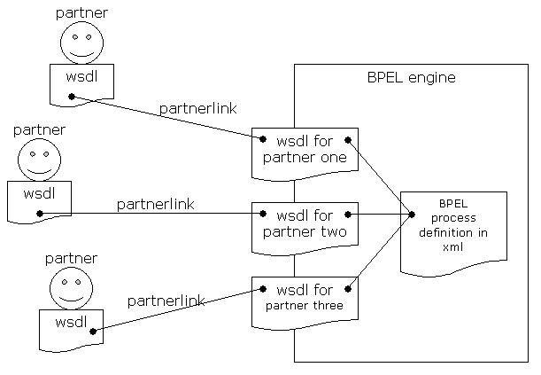
Rysunek 4.1 BPEL – powiązanie z WS [17].
    - Język WSDL.
WSDL (ang. Web Service Description Language) jest językiem bazującym na składni XML służącym do opisu interfejsu usługi sieciowej [4]. Specyfikuje sposób dostępu do usługi. Struktura dokumentu w języku WSDL zawiera następujące elementy:

- <types> – wprowadza definicje typów złożonych używanych w komunikacie – w elemencie <message>,
- <message> – definiuje format komunikatów przesyłanych wymienianych pomiędzy konsumentem a usługą sieciową. Komunikat składa się z jednego lub wielu elementów/podelementów <part> identyfikujących poszczególne partie danych składające się na ten komunikat z danymi oraz typy danych do których się odnoszą,
- <portType> – element specyfikuje podzbiór operacji wspieranych przez punkt końcowy (ang. EndPoint) danej usługi sieciowej,
- <binding> – element określający konkretny protokół oraz specyfikujący format danych dla danego elementu <portType>,
- <service> – element identyfikujący daną usługę sieciową – określa adres URL oraz nazwę usługi, grupuje jeden lub więcej elementów <port> reprezentujących punkty dostępu do usługi.

Na listingu 4.1 przedstawiono strukturę dokumentu WSDL na przykładzie opisu usługi notowań giełdowych. Opisana w dokumencie usługa sieciowa ma jedną operację GetLastTradePrice. Operacja używa GetLastTradePriceInput jako komunikatu wejściowego zawierającego jeden element tickerSymbol typu prostego string oraz GetLastTradePriceOutput zawiera również jeden element price typu float. Na potrzeby przykładu, dokument WSDL [11] został odpowiednio zmodyfikowany. Brak bloku <types>...</types> implikuje brak definicji typów złożonych w dokomencie opisującym interfejs usługi.
<message name="GetLastTradePriceInput">
<part name="tickerSymbol" element="xsd:string"/>
</message>
<message name="GetLastTradePriceOutput">
<part name="price" element="xsd:float"/>
</message>
<portType name="StockQuotePortType">
<operation name="GetLastTradePrice">
<input message="tns:GetLastTradePriceInput"/>
<output message="tns:GetLastTradePriceOutput"/>
</operation>
</portType>
<binding name="StockQuoteSoapBinding" type="tns:StockQuotePortType">
<soap:binding style="document" transport="http://schemas.xmlsoap.org/soap/http"/>
<operation name="GetLastTradePrice">
<soap:operation soapAction="http://example.com/GetLastTradePrice"/>
<input>
<soap:body use="literal"/>
</input>
<output>
<soap:body use="literal"/>
</output>
</operation>
</binding>
<service name="StockQuoteService">
<port name="StockQuotePort" binding="tns:StockQuoteSoapBinding">
<soap:address location="http://example.com/stockquote"/>
</port>
</service>
Listing 4.1 Dokument WSDL usługi „Notowania akcji” na podstawie [11].
Definicja typów.
Dokument opisanego języka WSDL może zawierać, jako część swojej struktury, element <types>...</types> - czyli blok zawierający definicje typów danych ściśle związanych z wymianą wiadomości [4] w komunikacji konsument-usługa. Dla zachowania uniwersalności języka WSDL – niezależny od platformy – konsorcjum W3C (ang. World Wide Web Consortium) w specyfikacji języka WSDL 1.1 do definicji typów złożonych rekomenduje użycie języka XSD (ang. XML Schema Definition). XSD jest językiem służącym do definiowania struktury dokumentu XML, zaprojektowany również w celu umożliwienia definiowania struktur typów danych. Definicja typu złożonego opisuje dozwoloną zawartość zdefiniowanego typu przez definicję listy elementów posiadających określony typ. Definicja typu prostego nie wprowadza takiej możliwości, jednak obie definicje prowadzą do utworzenia nowego typu. Na listingu 4.2 przedstawiono przykładową definicję dwóch typów złożonych.
Listing 4.2 Definicja typu złożonego na podstawie [11].
<types>
<schema ...>
<element name="TradePriceRequest">
<complexType>
<sequence>
<element name="tickerSymbol" type="string"/>
<element name="volume" type="integer"/>
</sequence>
</complexType>
</element>
<element name="TradePrice">
<complexType>
<sequence>
<element name="price" type="float"/>
<element name="currency" type="string"/>
</sequence>
</complexType>
</element>
</schema>
</types>
Zaprezentowany przykład zawiera definicję elementów typu złożonego. Całość deklaracji jest ujęta w blok <types>...</types>, będący opcjonalnym elementem dokumentu WSDL. Każdy zdefiniowany typ danych zawarty jest w znacznikach <element>...</element>. Przedstawiony na listingu 4.2 przykład definiuje typ złożony. Niezbędna w przypadku takiej definicji jest ujętą w blok <complexType>...</complexType> lista elementów składających się na definiowany typ wraz z atrybutami tych elementów – nazwa, typ danych wbudowany w język XSD. W przykładzie z listingu 4.2 pierwsza z definicji o nazwie TradePriceRequest składa się z dwóch elementów:

- tickerSymbol typu prostego string,
- volume typu prostego integer.

Kolejny z definiowanych typów jest TradePrice, na który składają się dwa elementy:

- price typu prostego float,
- currency typu prostego float.

Sekcja definicji typów w dokumencie WSDL, poza definicją typów złożonych, umożliwia również definiowanie typów prostych. Nowe typy proste są wyprowadzone z istniejących typów prostych wbudowanych [5]. Definiowanie nowych typów prostych polega na wprowadzaniu ograniczeń na istniejące typy wbudowane proste, poprzez użycie elementu <restriction>...</restriction>. Na listingu 4.3 przedstawiono przykład definicji typu prostego na podstawie [5].
<types>
<schema ...>
<element name="newInteger">
<simpleType>
<restriction base="integer">
<minInclusive value="10000"/>
<maxInclusive value="99999"/>
</restriction>
</simpleType>
</element>
</schema>
</types>
Listing 4.3 Definicja typu prostego na podstawie [5].
Na zaprezentowanym przykładzie przedstawiono definicję nowego elementu typu prostego – newInteger. Stanowi on rozszerzenie wbudowanego typu integer, na który nałożono ograniczenie przyjmowanych wartości (10000 <= newInteger >= 99999).
W przedstawiony sposób zdefiniowane są typy parametrów wywołań metod, publikowanych przez dokumenty WSDL, wykorzystywanych przy wywołaniu usług zewnętrznych w procesie BPEL.
    - Język BPEL.
BPEL (ang. Business Process Execution Language, pełna nazwa Web Services Business Process Execution Language, WS-BPEL) [10] jest językiem do formalnego opisu procesów biznesowych. Zaprojektowany został celem zapewnienia wsparcia transakcji biznesowych rozszerzając model o interakcje usług sieciowych [1]. Na listingu 4.4 przedstawiono ogólną strukturę podstawowego procesu BPEL. Definicja procesu zamknięta jest w bloku <process>...</process> i zawiera następujące elementy:

- <partnerLinks /> - definicja partnerów procesu, czyli zewnętrznych usług sieciowych biorących udział w zdefiniowanym procesie,
- <variables /> - definicja listy zmiennych procesu
- <sequence /> - sekwencja główna procesu BPEL, definiuje faktyczny przebieg procesu – rozmieszczenie wywołań usług sieciowych w procesie.
<process>
<partnerLinks>
<partnerLink1>...</partnerLink1>
<partnerLink2>...</partnerLink2>
</partnerLinks>
<variables>
<variable1>...</variable1>
<variable2></variable2>
</variables>
<sequence>
<receive>
<assign>
<copy1>
<from>...</from>
<to>...</to>
</copy1>
<copy2>
<from>...</from>
<to>...</to>
</copy2>
</assign>
<reply>...</reply>
</sequence>
</process>
Listing 4.4 Ogólna struktura procesu BPEL na podstawie [8].
W sekwencji głównej do zdefiniowania logiki procesu biznesowego wykorzystywane są dostarczone przez WS-BPEL aktywności dzielące się na dwie grupy:

- podstawowe (ang. Basic Activities),
- strukturalne (ang. Structured Activities).

Aktywności podstawowe opisują elementarne kroki w zachowaniu procesu [13]. Przykładowymi elementami języka WS-BPEL określanymi jako aktywności podstawowe są instrukcje:

- Invoke – wywołania usługi zewnętrznej,
- Receive oraz Reply – umożliwia wywołanie operacji procesu,
- Assign – aktualizuje zmienne procesu,
- Throw – sygnalizuje wystąpienie sytuacji wyjątkowej,
- Wait – zatrzymanie wykonania procesu na pewien okres lub do pewnej chwili,
- Empty - instrukcja pusta,
- ExtensionActivity – dodanie aktywności nowego typu,
- Rethrow - przekazanie błędu/wyjątku.

Aktywnoście strukturalne definiują logikę wykonania – przepływu – procesu, dodatkowo mogą zawierać ????? rekursywnie ????? inne aktywności podstawowe i/lub strukturalne [13]. WS-BPEL dostarcza następujących instrukcji reprezentujących aktywności strukturalne:

- Sequence – wykonanie instrukcji procesu sekwencyjnie,
- If – instrukcja warunkowa,
- While – pętla wykonywana dopóki warunek jest spełniony,
- RepeatUntil - pętla wykonywana dopóki warunek nie jest spełniony,
- Pick – wybiórcza instrukcja związana ze zdarzeniem,
- Flow – instrukcja umożliwiające równoległe wykonania jego wewnętrznych instrukcji,
- ForEach – iteracja po wszystkich elementach z dostarczonego zestawu instrukcji.

Niniejsza praca zwraca szczególną uwagę na wykorzystanie trzech elementów języka BPEL, tj. Variable, Invoke, Assign.

Zmienna procesu BPEL (Variable).
Element języka wspomagający proces zarządzania stanem procesu, pomiędzy akcjami wymiany komunikatów z usługami zewnętrznymi. Stanowi odzwierciedlenie zmiennych - znanych w popularnych językach programowania np. Java, a służy do przechowywania wartości określonego typu. Na listingu 4.5 przedstawiono przykładowe definicje zmiennych w procesie BPEL. Zadeklarowano dwie zmienne: creditCardPLResponse będąca wiadomością typu doCreditCardCheckingResponse, oraz zmienna creditCardPLRequest typu doCreditCardCheckingRequest. Typy zmiennych zdefiniowanych w procesie są zdefiniowane w dokumentach WSDL usług biorących udział w procesie –
<process>
...
<variables>
<variable name="creditCardPLResponse"
messageType="ns0:doCreditCardCheckingResponse">
</variable>
<variable name="creditCardPLRequest"
messageType="ns0:doCreditCardCheckingRequest">
</variable>
</variables>
...
</process>
Listing 4.5 Definicja zmiennej procesu BPEL – na podstawie [14].
Zmienna procesu nie stanowi elementu języka, który wchodzi w skład definicji struktury procesu – nie jest aktywnością BPEL, a jedynie statycznym elementem procesu, dlatego nie posiada graficznej reprezentacji.

Instrukcja wywołania usługi (Invoke).
Umożliwia w procesie biznesowym wywołanie wywołanie usługi zewnętrznej oferowanej przez partnera procesu (partnerLink). Przedstawione na listingu 4.6 przykładowe użycie instrukcji Invoke w procesie BPEL definiuje atrybuty takie jak name – nazwę bloku wywołania usługi, inputVariable i outputVariable określające zmienne zdefiniowane w procesie przy użyciu instrukcji Variable typów zgodnych z parametrami usługi, operation – nazwę metody wywoływanej w ramach instrukcji Invoke zdefiniowaną w dokumencie WSDL partnera procesu, partnerLink – określający, który ze zdefiniowanych partnerów procesu bierze udział w wywołaniu oraz opcjonalny portType.
<process>
...
<partnerLink name="creditCardPL"
partnerLinkType="tns:creditCardPLT"
partnerRole="serviceRole"/>
...
<invoke inputVariable="creditCardPLRequest"
name="checkCreditCard"
operation="doCreditCardChecking"
outputVariable="creditCardPLResponse" partnerLink="creditCardPL"
portType="ns0:CreditCardCheckingService"/>
...
</process>
Listing 4.6 Wywołanie usługi zewnętrznej – na podstawie [14].
Instrukcja Invoke – aktywność BPEL – może być elementem struktury procesu. Graficzne narzędzia służące do projektowania procesów oferują graficzną reprezentację między innymi instrukcji wywołania usług, rysunek 4.2 przedstawia graficzną reprezentację instrukcji w notacji zaproponowanej przez Eclipse w narzędziu BPEL Designer.

Rysunek 4.2 Reprezentacja graficzna instrukcji Invoke w notacji Eclipse.
Instrukcja przepisania wartości zmiennych (Assign).
Używana do aktualizowania wartości zmiennych o nowe dane [13]. Aktualizowanie odbywa się poprzez kopiowanie wartości pomiędzy zmiennymi, kopiowanie punktów dostępu do usług pomiędzy partnerami procesu. Instrukcja Assign daje również możliwość dodania rozszerzalnych operacji manipulujących danymi przy użyciu rozszerzeń z innych przestrzeni nazw niż WS-BPEL [13]. Blok przepisywania wartości zmiennych może zawierać dowolną liczbę pojedynczych przepisań w postaci instrukcji kopiujących - <copy>...</copy>, lub operacji aktualizacji danych - <extensionAssignOperation>...</extensionAssignOperation>. Na listingu 4.7 przedstawiono przykładową instrukcję przepisywania wartości pochodząca z przykładowego procesu utworzonego na podstawie [14]. Prezentowany blok Assign zawiera instrukcję kopiowania wartości pomiędzy zmiennymi typu prostego, które wchodzą w skład złożonych typów. Definicje typów dostarczone sa przez dokumenty WSDL usług biorących udział w procesie.
<process>
...
<assign name="dataMap4" validate="no">
<copy>
<from part="input"
variable="input">
<query queryLanguage="urn:oasis:names:tc:wsbpel:2.0:sublang:xpath1.0">
<![CDATA[tns:cardNumber]]>
</query>
</from>
<to part="request"
variable="carReservationPLRequest">
<query queryLanguage="urn:oasis:names:tc:wsbpel:2.0:sublang:xpath1.0">
<![CDATA[ns3:cardNumber]]>
</query>
</to>
</copy>
...
</assign>
...
</process>
Listing 4.7 Instrukcja przepisywania wartości zmiennych – na podstawie [14].
Pojedyncza instrukcja kopiująca wartości pomiędzy zmiennymi składowymi typu złożonego posiada blok definiujący element źródłowy kopiowania <from>...</from> oraz docelowy <to>...</to>. Obie te instrukcje w atrybucie variable zawierają nazwę zmiennej zdefiniowanej w procesie – na przedstawionym przykładzie zmienne są typu złożonego – wartość atrybutu part określa nazwę elementu wiadomości zdefiniowanej w dokumencie WSDL usługi. Najbardziej zagnieżdżonym elementem jest <query>...</query> definiujący wyrażenie w określonym przez parametr queryLanguage języku zapytań, pobierające wartość określonego elementu typu złożonego.
Instrukcja Assign jest podobnie jak Invoke aktywnością w procesie BPEL, która może składać na strukturę procesu, dlatego ma określony symbol w graficznych reprezentacjach tego języka. Na rysunku 4.3 przedstawiono blok Assign w notacji Eclipse.

Rysunek 4.3 Reprezentacja graficzna Assign – notacja Eclipse.
  - EMF (Eclipse Modeling Framework).
EMF jest środowiskiem (framework) do budowania narzędzi oraz innych aplikacji bazujących na strukturalnym modelu danych [15]. Specyfikacja modelu jest opisana w języku XMI (ang. XML Metadata Interchange), który jest standardem wymiany informacji o meta-danych poprzez użycie XML. Eclipse Modeling Framework pozwala zamienić opisany model na poprawny kod w języku Java. Główne cechy EMF:

- umożliwia generowanie kodu Javy z modeli danych,
- umożliwia korzystanie z innych narzędzi oraz aplikacji bazujących na EMF.

EMF używający do definicji modelu korzystającego z XMI może zostać stworzony na kilka sposobów:
- przez utworzenie dokumentu XMI manualnie używając edytora tekstu lub XML,
- przez eksport dokumentu XMI z narzędzia służącego do modelowania,
- przez wygenerowanie modelu na podstawie zestawu interfejsów Javy z odpowiednimi adnotacjami,
- przez opis modelu używając XML Schema.

Wtyczka służąca do modelowania procesów BPEL, o której mowa w niniejszej pracy – Eclipse BPEL Designer – wykorzystuje EMF do opisu modelu języka BPEL.
    - TreeIterator
Interface TreeIterator<E> pochodzący z org.eclipse.emf.common.util, czyli dostarczony przez środowisko EMF stanowi definicję mechanizmu służącego do iteracji po wszystkich węzłach drzewa, w pierwszej kolejności iterując w głąb.
Wykorzystująca środowisko EMF wtyczka BPEL Designer pozwala na użycie TreeIterator, a dzięki temu umożliwia w łatwy sposób przeiterować po wszystkich elementach procesu BPEL.
...
TreeIterator<E> iterator = EMF_model_element_instanceof_E.eAllContents();
...
Listing 4.8 Stworzenie instancji TreeIterator<E> - pseudokod.
- Wtyczka Eclipse BPEL Designer.
Eclipse BPEL Designer jest wtyczką działająca w zintegrowanym środowisku programistycznym (ang. Integrated Development Environment – IDE) Eclipse dostarczając własnej perpektywy wpomagającej projektowanie procesów BPEL. Wtyczka dostarcza wsparcie w definiowaniu, edytowaniu, instalacji oraz testowaniu i debuggowaniu procesów WS-BPEL 2.0, czyli języka do definiowania procesów biznesowych opartego o usługi sieciowe, dostarczonego przez konsorcjum OASIS.
Główne cechy wtyczki:
- Designer – edytor graficzny (oparty o GEF – Graphical Editing Framework) wprowadzający graficzne oznaczenia elementów procesu BPEL.
- Model – reprezentacja modelu BPEL (specyfikacja WS-BPEL 2.0) reprezentowana przez model oparty o EMF (Eclipse Modelling Framework).
- Validation – operujący na modelu EMF walidator informujący o błędach i ostrzeżeniach dotyczących procesu BPEL, wynikających ze specyfikacji.
- Runtime Framework – zestaw narzędzi umożliwiających instalację oraz wykonanie procesu BPEL.
- Debug – zestaw narzędzi umożliwiający śledzenie kolejnych kroków wykonywanego procesu oraz dostarczających obsługę przerwań wywołania.
W niniejszej pracy wykorzystywana jest wtyczka Eclipse BPEL Designer w wersji 1.0.3.
  - Interfejs użytkownika.
Wtyczka Eclipse BPEL Designer dostarcza własnej perspektywy dodając:
- Okno edytora procesów BPEL (umożliwiający również edycję kodu BPEL).
- Widok Palette zawierający graficzne elementy będące reprezentacją znaczników języka BPEL biorących udział w procesie.
- Widok Outline - schemat procesu w postaci drzewa elementów.
- Widok Properties służący do modyfikacji konfiguracji poszczególnych elementów w procesie – specyficzny dla różnych elementów.
Na rysunku 5.1 przedstawiono wygląd IDE Eclipse w perspektywie BPEL.
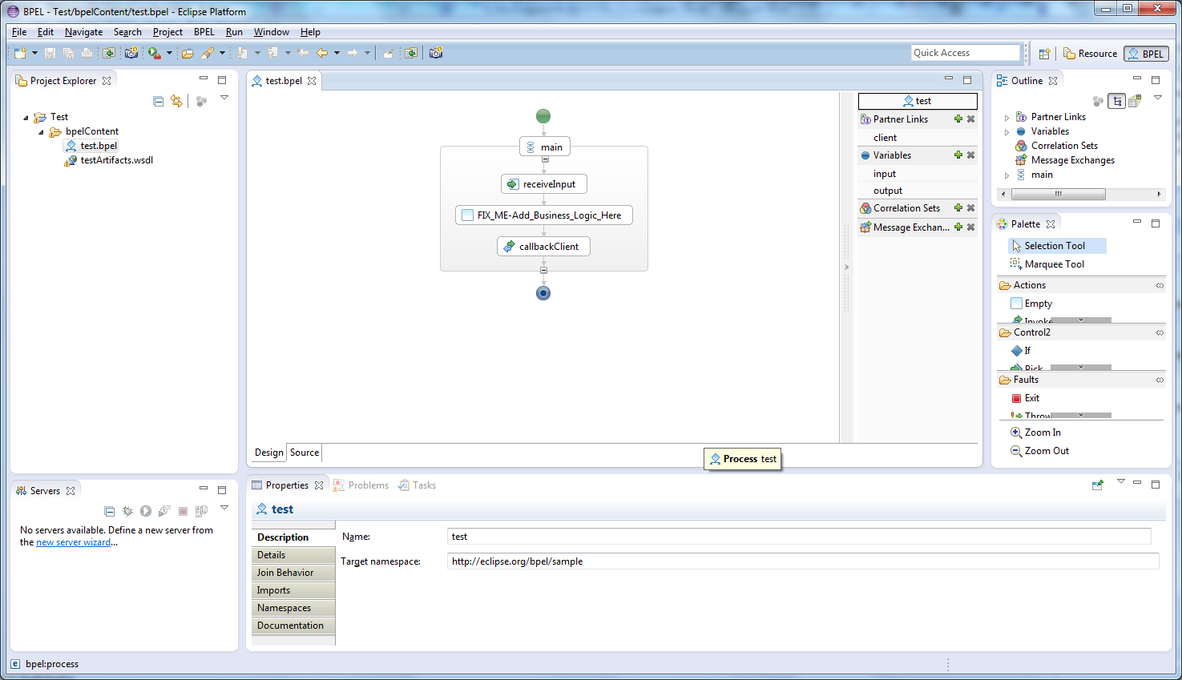
Rysunek 5.1 UI wtyczki Eclipse BPEL Designer.
    - Edytor.
Edytor projektu umożliwia podgląd procesu oraz jego edycję przy użyciu edytora graficznego oraz standardowego edytora kodu BPEL. Edytor graficzny dostarcza możliwość modyfikacji reprezentacji graficznej procesu wizualizującej strukturę głównej sekwencji przebiegu przy użyciu dostarczonych przez wtyczkę Eclipse BPEL Designer graficznych reprezentacji aktywności (Activity) BPEL. Graficzny edytor umożliwia również edycję elementów wchodzących w skład procesu takich jak zmienne (Variables), połączenia z partnerami biorącymi udział w procesie (Partner Links), listę definicji korelacji (Correlation Sets) i definicje wiadomości używanych do komunikacji dostawca-konsument usługi (Message Exchanges). Ponadto proces może być również edytowany przy użyciu standardowego edytora kodu (zakładka Source na rysunku 5.2).
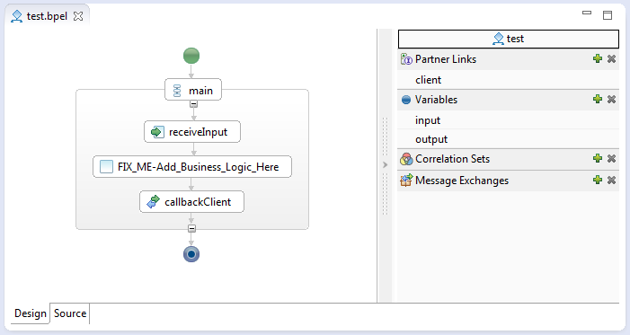
Rysunek 5.2 Edytor procesu BPEL – reprezentacja graficzna.
    - Widoki.
Jednym z widoków jakie dostarcza Eclipse BPEL Designer jest widok palety, zawierający elementy wykorzystywane do zbudowania struktury procesu w oknie edytora.
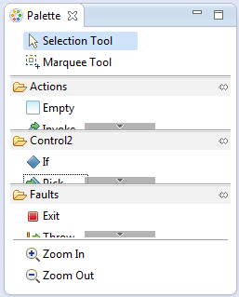
Rysunek 5.3 Widok palety BPEL Designer
Tabela 5.1 Opis wybranych elementów palety BPEL Designer.
Element palety | Opis (odpowiednik w języku BPEL)
 | instrukcja pusta ( <empty> )
 | wywołanie zewnętrznej usługi sieciowej ( <invoke> )
 | odebranie komunikatu wywołania procesu ( <receive> )
 | odpowiedź wysyłana do obiektu wywołującego process ( <reply> )
 | instrukcja przypisania wartości zmiennej ( <assign> )
 | walidacja wartości zmiennej na podstawie definicji typu ( <validate>)
 | warunkowy wybór jednej instrukcji do wykonania ( <if> )
 | oczekiwanie na nadejście wiadomości lub przekroczenie czasu oczekiwania ( <pick> )
 | pętla wykonywana dopóki warunek jest spełniony ( <while> )
 | pętla wykonywana określoną ilość razy ( <forEach> )
 | pętla wykonywana do spełnienia warunku ( <repeatUntil> )
 | oczekiwanie przez określony czas lub do określonego momentu ( <wait> )
 | zbiór instrukcji uruchamianych sekwencyjnie ( <sequence> )
 | definicja nowej aktywności ( <scope> )
 | zbiór instrukcji wykonywanych jednocześnie ( <flow> )
 | natychmiastowe zakończenie wykonywanego procesu ( <exit> )
 | instrukcja generująca wystąpienie błędu w procesie ( <throw> )

Kolejny widok jakim dysponuje Eclipse BPEL Designer jest schemat procesu widoczny na rysunku 5.4. Schemat przy użyciu struktury drzewiastej obrazuje strukturę zagnieżdżeń wszystkich elementów w całym procesie.
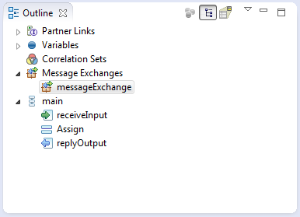
Rysunek 5.4 Widok schematu procesu.
Widok konfiguracji (Properties) poszczególnych elementów procesu jest ściśle związany z rodzajem edytowanego elementu. Każdy widok konfiguracyjny zawiera elementy podwidoki wspólne dla wszystkich elementów procesu oraz podwidoki specyficzne dla aktualnie edytowanego procesu. Na rysunku 5.5 przedstawiono szczegółową konfigurację zmiennej procesu umożliwiającą określenie typu danych konfigurowanej zmiennej, który może być typem prostym lub złożonym. Po wyborze typu wyświetlana jest jego struktura, przy czym w przypadku wyboru typu prostego ogranicza się ona do jednego poziomu.
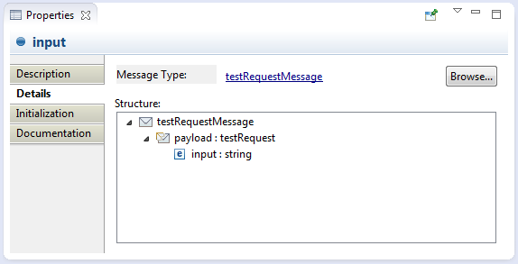
Rysunek 5.5 Szczegółowa konfiguracja zmiennej procesu (Variable).
Na rysunku 5.6 przedstawiono widok szczegółowej konfiguracji instrukcji wywołania usługi zewnętrznej umożliwiająca zdefiniowanie partnera procesu oraz operacji wywołanej przez instrukcję. Dokonanie wyboru możliwe jest poprze sekwencyjne określenie partnera procesu z listy rozwijanej, a następnie operacji – z listy operacji publikowanych przez usługę – z listy rozwijanych, lub przy użyciu sekcji szybkiego wyboru. Po określeniu operacji usługi zewnętrznej wywołanej w konfigurowanej instrukcji konieczne jest również określenie zmiennych procesu, które powinny zostać użyte do wywołania usługi (Input Variable) oraz do której zostanie zapisany wynik wywołania operacji usługi zewnętrznej (Output Variable).
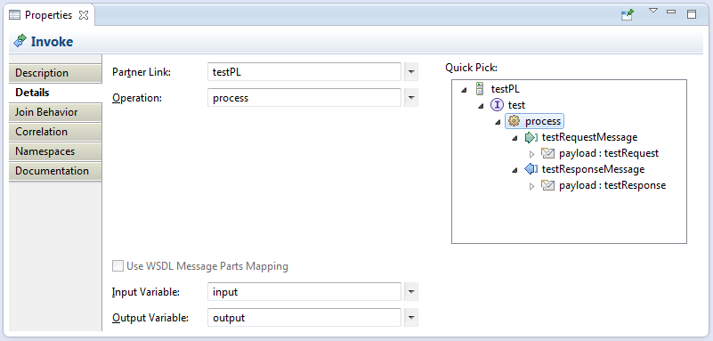
Rysunek 5.6 Szczegółowa konfiguracja instrukcji wywołania usługi zewnętrznej (Invoke).
Na rysunku 5.7 przedstawiono widok szczegółowej konfiguracji instrukcji przepisania wartości zmiennej/zmiennych w procesie. Widok dostarcza możliwość tworzenia/usuwania/zmiany kolejności instrukcji kopiujących w instrukcji przepisania. Możliwe jest również określenie rodzaju elementu, z którego oraz do którego wartość ma zostać skopiowana, a następnie określenie tych elementów. Na rysunku zaprezentowano instrukcję przepisania wartości z jedną instrukcją kopiującą. Wybrany typ elementu źródłowego to zmienna procesu, element źródłowy to zmienna typu prostego wchodząca w skład typu złożonego wybranej zmiennej procesu. Podobnie jest w przypadku elementu docelowego.
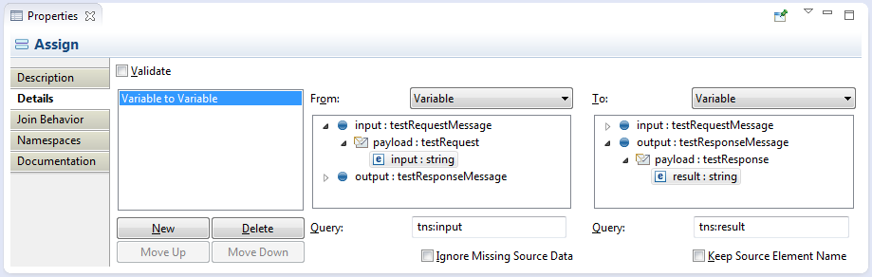
Rysunek 5.7 Szczegółowa konfiguracja instrukcji przepisania wartości (Assign).

  - Przykładowy proces BPEL.
Na rysunku 5.8 przedstawiony został przykładowy proces BPEL utworzony przy użyciu Eclipse BPEL Designera, na podstawie procesu rezerwacji wycieczki [8]. W momencie wywołania procesu rezerwacji, zostają mu przekazane informacje dotyczące karty kredytowej, celu oraz okresie podróży. Poprzez wywołanie zewnętrznych usług następuje najpierw sprawdzenie dostępności srodków – na karcie kredytowej, następnie równolegle rezerwacja lotu, hotelu oraz samochodu. Po zakończeniu równoległych przebiegów do konsumenta usługi trafia żądanie potwierdzenia rezerwacji, po którym zostaje wysłana informacja o poprawnym zakończeniu procesu.
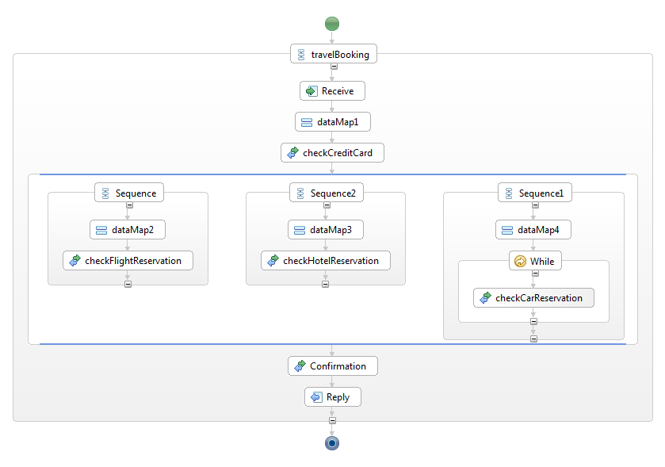
Rysunek 5.8 Przykładowy proces BPEL utworzony w Eclipse BPEL Designer – travelBooking
W przedstawionym procesie występują trzy bloki przepisania danych (Assign):
- dataMap1 – zawiera instrukcje kopiujące odpowiednie wartości wejściowe procesu do zmiennych będących elementami parametru wywołania usługi checkCreditCard.
- dataMap2 – analogicznie do dataMap1 dla usługi checkFlightReservation.
- dataMap3 – analogicznie do dataMap1 dla usługi checkHotelReservation.
- dataMap4 – analogicznie do dataMap1 dla usługi checkCarReservation.

Na rysunku 5.9 przedstawiona została konfiguracja instrukcji kopiujących dane na przykładzie bloku przypisywania danych dataMap1. Sekcja zawiera listę instrukcji kopiujących opisanych jako para typów (elementu źródłowego oraz elementu docelowego dla instrukcji kopiowania) oraz dwie listy zmiennych o zasięgu nie mniejszym niż aktualnie konfigurowany blok Assign. W obu listach From oraz To zaznaczono zmienne odpowiednio źródłową i docelową.
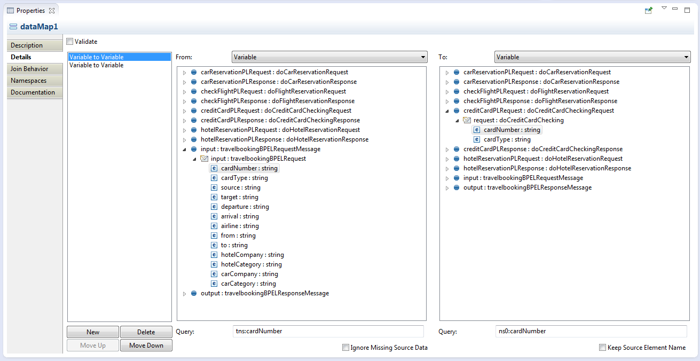
Rysunek 5.9 Sekcja Properties bloku przepisywania danych dataMap1, zakładka z listą instrukcji kopiujących.
Na rysunku 5.10 Przedstawiono wygenerowany przez Eclipse BPEL Designer kod w języku BPEL odpowiadający konfiguracji przedstawionej na rysunku 5.9. dla bloku dataMap1.
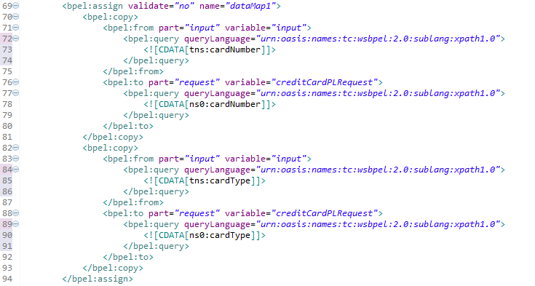
Rysunek 5.10 Kod BPEL bloku dataMap1.
- Wtyczka generująca instrukcje kopiujące.
W ramach niniejszej pracy dyplomowej inżynierskiej została opracowana wtyczka generująca instrukcje kopiujące dla instrukcji przepisania wartości zmiennych w procesie BPEL. Instrukcje kopiujące są generowane na podstawie analizy przepływu danych w grafie procesu BPEL i dopasowaniu typów oraz nazw zmiennych pasujących do istniejących w danym miejscu przepływu, zmiennych lokalnych procesu. Wtyczka stanowi rozszerzenie IDE Eclipse bazując na wyniku analizy procesu przetransformowanego z postaci EMF – w jakiej znajduje się po wczytaniu – do postaci grafu. W podstawowym scenariuszu istnieje plik procesu BPEL, który zostaje wczytany przy użyciu obiektu wczytującego. Następnie wczytany proces zostaje przetransformowany do postaci grafu. Graf poddany zostaje analizie przeprowadzonej przez analizator. Wyniki analizy w postaci listy instrukcji kopiujących zmapowanych na konkretne instrukcje przepisania wartości zmiennych występujących w procesie zostają wykorzystane przez aktualizator do załadowania do procesu.
Na rysunku 6.1 przedstawiono model architektury omawianej wtyczki. Dostępem do danych – opublikowane pliki opisujące usługi sieciowe oraz proces biznesowy BPEL – zajmują się obiekty DAO (Data Access Object). Komponenty DAO zostały zastosowane w celu oddzielenia warstwy dostępu do danych od logiki znajdującej w elemencie Analyzer oraz elemencie Updater i warstwy prezentacji przedstawionych w modelu architektury.
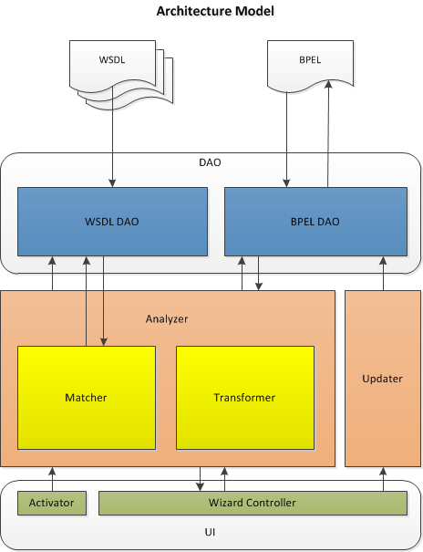
Rysunek 6.1 Model architektury wtyczki generującej instrukcje kopiujące.
Zaprezentowany schemat architektury przedstawia dwa obiekty dostępu do danych. BPEL DAO użyty jest do wczytania oraz zapisu procesu biznesowego z i do pliku zawierającego jego definicję (*.bpel) do modelu BPEL Designer przy użyciu modelu EMF. Drugim obiektem dostępu do danych jest WSDL DAO używany do wczytania plików definiujących opis usług sieciowych biorących udział w procesie BPEL. Na rysunku 6.2 przedstawiono schemat importu plików *.bpel oraz *.wsdl przy użyciu modeli EMF do modeli Java.
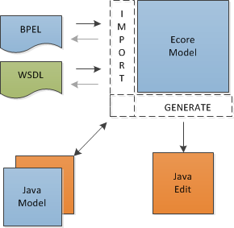
Rysunek 6.2 Schemat importu przy użyciu Eclipse Modelling Framework (EMF) na podstawie [2]
Komunikacja z obiektem BPEL DAO przedstawiona na rysunku 6.1 odbywa się dwukierunkowo w przypadku elementu Analyzer – wysłanie żądania wczytania procesu oraz w odpowiedzi odebranie wczytanego procesu w postaci obiektu EMF. W przypadku elementu Updater komunikacja z obiektem BPEL DAO zachodzi jednokierunkowo – wysłanie żądania do zapisu procesu w postaci EMF do pliku. Komunikacja z obiektem WSDL DAO prezentowanym na rysunku 6.1 zachodzi jednokierunkowo z elementem Analyzer – wysłanie żądania do wczytania listy plików zawierających opis usług sieciowych. Dwukierunkowa komunikacja z WSDL DAO zachodzi natomiast z elementem Matcher - jego zadaniem jest wyszukiwanie dopasowań pomiędzy zmiennymi procesu zarówno typów prostych jak i złożonych – polegając na wysłaniu żądania przesłania wczytanego do postaci EMF pliku WSDL oraz w odpowiedzi przekazanie obiektu.
  - Transformacja procesu do postaci grafu.
W ramach projektu wtyczki został zaprojektowany oraz zaimplementowany Transformator tworzący z procesu BPEL (model BPEL Designer) graf aktywności głównego przebiegu procesu. Proces BPEL w notacji Eclipse BPEL Designer oraz jego odpowiednik w postaci grafu przedstawiono na rysunku 6.3.
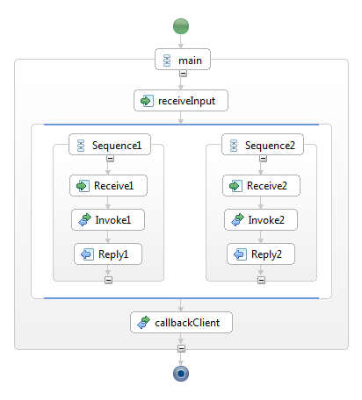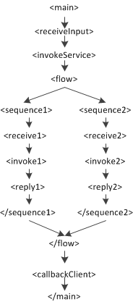
Rysunek 6.3 Proces BPEL z odpowiednikiem w postaci grafu na podstawie [3].
Model grafu reprezentuje strukturę procesu macierzystego, którego aktywności proste są reprezentowane jako pojedyncze węzły grafu. Aktywności strukturalne zostały zamodelowane w grafie jako pary węzłów – węzeł otwierający aktywność złożoną oraz węzeł zamykający. Model grafu jest tworzony na zasadzie iteracji po wszystkich elementach aktywności procesu BPEL i w zależności od złożoności elementu produkowany jest pojedynczy węzeł grafu lub ich para. Transformator trafiając na aktywność złożoną generuje wezły – otwierający oraz zamykający – po czym rekurencyjnie wywołuje metodę transformującą dla wszystkich aktywności znajdujących wewnątrz aktywności strukturalnej. W ten sposób powstaje model procesu w postaci grafu.
Zaprojektowany model grafu jest klasą implementującą interfejs modelu oraz dziedziczącą po klasie implementującej graf jak na diagramie klas przedstawionym na rysunku 6.4.
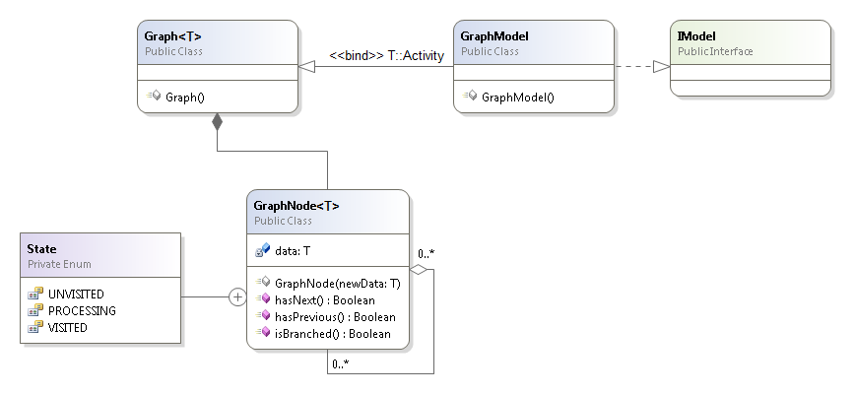
Rysunek 6.4 Diagram klas modelu grafu.
Graf zaimplementowany na potrzeby projektu ze względu na specyfikę problemu – nie mają znaczenia odległości między wierzchołkami, a jedynie istnienie połączeń między nimi – posiada jedynie informację o połączeniach z innymi wierzchołkami. Graf reprezentowany jest przez klasę generyczną, czyli także reużywalną na potrzeby innych modeli bazujących na strukturze takiego grafu. Graf reprezentowany jest przez klasę zawierającą jedynie referencję węzła głównego grafu (ang. root node). Pojedynczy węzeł grafu zawiera obiekt modelowanego typu oraz stan węzła będący wartością enumeryczną. Pojedynczy wierzchołek grafu może znajdować się w stanie nieodwiedzony (UNVISITED), procesowany (PROCESSING) oraz odzwiedzony (VISITED). Klasa węzła grafu zawiera także dwie listy z referencjami do obiektów omawianej klasy. Pierwsza zawiera listę węzłów grafu bezpośrednio poprzedzających, natomiast druga, listę węzłów grafu będących bezpośrednimi następnikami dla danego wierzchołka.
Model właściwy grafu wykorzystywanego w dalszej części analizy rozszerza klasę generyczną Graph<T> z parametrem typu org.eclipse.bpel.model.Activity. W efekcie model złożony jest z węzłów zawierających jako element data aktywności składające się na transformowany proces BPEL.
Zdefiniowany model jest w niniejszym projekcie wynikiem transformacji modelu procesu BPEL dostarczonego przez wtyczkę BPEL Designer.
Transformacja odbywa się przy użuciu obiektu klasy GraphTransformer implementującej zachowanie interfejsu IProcessTransformer, który narzuca na klasy implementujące go konieczność stworzenia definicji metody processToModel. Parametrem wywołania wymienionej metody jest instancja obiektu klasy implementującej interfejs org.eclipse.bpel.model.Process, czyli przechowywany w pamięcie proces BPEL. Elementem zwracanym przez metodę processToModel jest obiekt klasy implementującej interfejs IModel. W ten sposób zaprojektowany transformator procesu do wykorzystywanego w niniejszym projekcie modelu w postaci grafu korzysta z wzorca projektowego Fabryka. Na rysunku Rysunek 6.5 przedstawiono diagram klas wchodzących w skład funkcji transformowania.
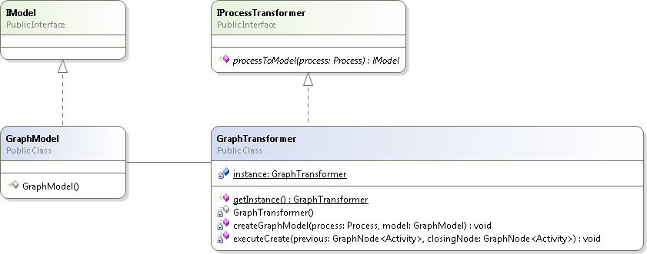
Rysunek 6.5 Transformator – diagram klas.
Na przedstawionym diagramie klas można zauważyć prywatny konstruktor klasy transformatora. W projekcie zablokowano możliwość tworzenia kilku instancji obiektu tej klasy. Podjęta została taka decyzja ponieważ obiekt klasy GraphTransformer jest obiektem bezstanowym i oferuje jedynie operacje na obiekcie dostarczonym mu z zewnątrz, dlatego wykorzystano wzorzec Singletona – do instancji obiektu możemy się odwołać jedynie poprzez statyczną metodę getInstance(), która zapewnia nam istnienie jednej instancji obiektu w obrębie maszyny wirtualnej Java.
Korzystając z wiedzy dotyczącej procesów BPEL wiadomo, że przebieg procesu jest zamknięty w sekwencji głównej – główny przebieg procesu – będącej instancją klasy implementującej interfejs org.eclipse.bpel.model.Activity – tak jak wszystkie elementy procesu składające się na przebieg. Rozpoczynając transformację konieczne jest znalezienie sekwencji głównej procesu rozpoczynającej ten przebieg, który jednocześnie zostanie użyty jako element data węzła root (węzła startowego) powstającego grafu procesu BPEL. Znalezienie aktywności głównej polega na iteracji z wykorzystaniem iteratora po wszystkich elementach składających się na proces. Na listingu 6.1 przedstawiono zapisaną w pseudokodzie funkcję inicjującą transformację procesu BPEL do postaci grafu. W wyróżnionej kolorem żółtym linijce zawierającej process.eAllContents() inicjalizowany jest iterator (TreeIterator) elementów procesu BPEL w postacji modelu EMF procesu dostarczonego przez Eclipse BPEL Designer. Następnie z wykorzystaniem iteratora kolejno sprawdzane są elementy procesu w poszukiwaniu pierwszego wystąpienia elementu Activity, czyli aktywności strukturalnej Sequence będącej sekwencją główną procesu BPEL.
procedure createGraphModel(process, model)
processIterator = process.eAllContents()
temp = null
while processIterator.hasNext do
begin
temp = processIterator.next
if temp instanceof Activity then
begin
break
end
end
node rootActivity = new node(temp)
node complexNodeClone = null
model.root := rootActivity
if temp not basic activity then
begin
complexNodeClone = new node(temp)
end

executeCreate(model.root, complexNodeClone)

Listing 6.1 Funkcją inicjująca transformację – pseudokod.
Po znalezieniu pierwszej aktywności – iteracja zostaje przerwana. Stworzony zostaje elementem root generowanego grafu, ponieważ sekwencja jest aktywnością złożoną zostaje utworzony dodatkowy węzeł grafu, który stanowi wierzchołek dodany jako ostatni do struktury.
Utworzony węzeł główny oraz węzeł „zamykający” stają się parametrami wywołania funkcji transforumującej działającej wg założeń algorytmu transformacji. Funkcja transformująca została na listingu 6.1 wyróżniona kolorem żółtym
Rozpoczyna się iteracja po elementach stanowiących bezpośrednie potomstwo aktywności z węzła previous. Pierwszym krokiem jest sprawdzenie typu obiektu – procesowane są jedynie aktywności, czyli instancje klas implementujących interfejs org.eclipse.bpel.Activity. Następnie każda iterowana aktywność jest badana pod kątem złożoności, elementy nie będące aktywnościami strukturalnymi procesu natychmiast trafiają do grafu jako data nowo utworzonego węzła i jeśli parametr wywołania previous nie zawierał aktywności przepływu (Flow) następuje przepisanie referencji – previous zaczyna wskazywać na nowo dodany węzeł grafu. W sytuacji gdy iterowany element jest aktywnością strukturalną następuje wywołanie rekurencyjne (oznaczone kolorem żółtym na listingu 6.2) dla węzłów otwierającego – uprzednio dodanego do grafu – i zamykającego tę aktywność. Po zakończeniu wywołania rekurencyjnego przepisywana jest refencja previous dla tego samego warunku, co w przypadku aktywności prostych. Ostatnim krokiem pętli – w przypadku gdy parametr wywołania metody zawierał aktywność przepływu – dodanie węzła zamykającego (parametr wywołania) jako następnika dodanego nowego węzła. Dla aktywności strukturalnych innych niż element Flow, dokładnie takie samo przepisanie następuje po zakończeniu ostatniej iteracji. Na listingu 6.2 przedstawiono algorytm transformacji (funkcja executeCreate) procesu BPEL do modelu grafu w postaci pseudokodu.
procedure executeCreate(startNode, closingNode)
begin
contents := startNode.activityChildren
insertedNode := null
complexEndNode := null
bool isFlow := startNode.activity instanceof Flow
for processing : contents do
begin
if processing instanceof Activity then
begin
insertedNode := new node(processed)
if processed is basic activity then
begin
insertedNode.previouseList.add(previous)
previous.nextList.add(insertedNode)
if isFlow then
begin
insertedNode.nextList.add(closingNode)
closingNode.previousList.add(insertedNode)
end
else
begin
previous := insertedNode
end
end
else
begin
complexEndNode := new node(processed)
insertedNode.previousList.add(previous)
previous.nextList.add(insertedNode)

executeCreate(insertedNode, complexEndNode)

if isFlow then
begin
complexEndNode.addNextNode(closingNode)
closingNode.addPreviousNode(complexEndNode)
end
else
begin
previous := complexEndNode
end
end
end
end
if not isFlow then
begin
previous.nextList.add(closingNode);
closingNode.previousList.add(previous);
end
end
Listing 6.2 Algorytm transformacji procesu BPEL do postaci grafu – pseudokod.

Takie zachowanie algorytmu wynika z różnicy w sposobie transformacji pomiędzy elementami typu Flow a innymi aktywnościami strukturalnymi np. Sequence. Na rysunkach 6.6 oraz 6.7 przedstawiono kolejne kroki transformacji elementu Flow (rysunek 6.7) iterując po bezpośrednich potomkach – każdy iterowany element powinien wskazywać na węzeł zamykający przepływ jako na element następny. Kolejne kroki transformacji innych strukturalnych aktywności procesu przedstawiono na rysunku 6.8 na przykładzie sekwencji – tylko ostatni iterowany element powinien wskazywać na węzeł zamykający jako na element następny.

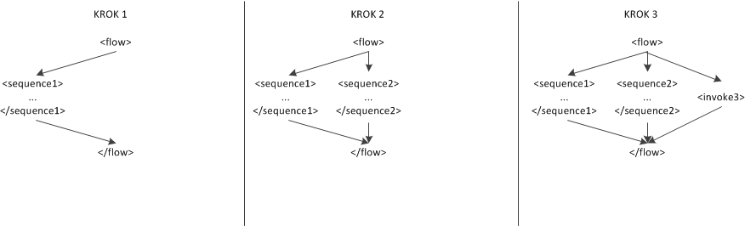
Rysunek 6.6 Kroki transformacji elementów instrukcji Flow.

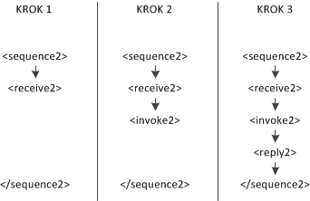
Rysunek 6.7 Kroki transformacji elementów instrukcji Sequence.
Model grafu utworzony w wyniku opisanej transformacji jest gotowy do użycia przez analizator, w celu odnalezienia możliwych dopasowań wśród zmiennych procesu.
  - Analiza grafu procesu.
Kluczowym etapem działania opracowanej wtyczki jest analiza modelu grafu procesu w celu znalezienia dopasowań pomiędzy istniejącymi zmiennymi procesu. Wynikiem działania analizatora jest lista aktywności przepisania wartości (Assign) zmapowanych na listy instrukcji kopiujących wartości pomiędzy odnalezionymi dopasowaniami. Na rysunku Rysunek 6.8 zaprezentowano diagram klas, na którym przedstawiona została para interfejsów IAnalysisResult oraz IAnalyzer zaimplementowanych odpowiednio przez klasy AnalysisResult oraz Analyzer. Zwracany wynik analizy jest mapą zawierającą listę instrukcji Assign jako kluczy, które wskazują listy instrukcji Copy utworzonych w procesie analizy.
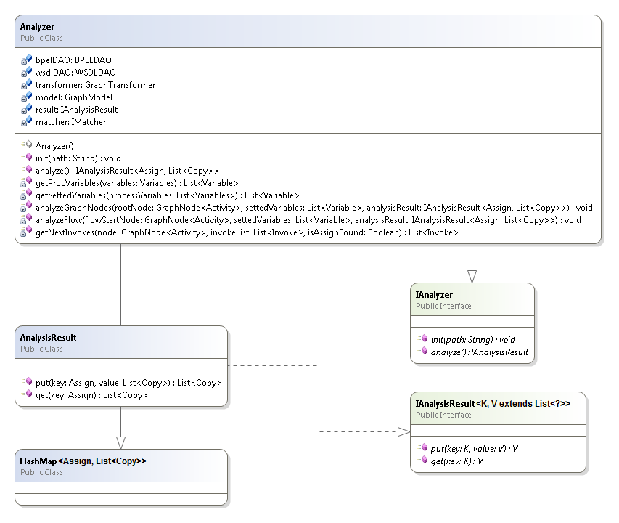
Rysunek 6.8 Analyzer – diagram klas.
Inicjowanie procesu analizy grafu rozpoczyna się od utworzenia dwóch list. Pierwsza z nich zawiera wszystkie zmienne (Variable) występujące w analizowanym procesie – zarówno zmienne typu złożonego jak i prostego – poprzez wyszukanie w wejściowym procesie wszystkich obiektów stanowiących instancję typu org.eclipse.bpel.Variable. Druga z inicjowanych list zawiera zestaw zmiennych procesu procesu z ustawioną wartością oraz dodatkowo zmienną stanowiącą parametr wywołania procesu – wartości dostarczane do procesu przez konsumenta.
Rozpoczyna się iteracja po elementach grafu startując z węzła będącego węzłem głównym. Iterowane są tylko elementy nieodwiedzone. W każdej iteracji sprawdzane są trzy podstawowe warunki weryfikujące rodzaj aktywności zawartej w iterowanym węźle grafu – w przypadkach gdy wierzchołek zawiera aktywność Flow, Assign oraz Invoke wykonywane są dodatkowe funkcje wchodzące w skład algorytmu analizującego. Natrafienie na węzeł aktywności przepływu algorytm – jako, że jest to aktywność strukturalna – rozpoznawany jest jego rodzaj:
- otwierający,
- zamykający.
procedure analyzeGraphNodes(node rootNode, list settedVariables,
map analysisResult)
begin
node current := rootNode
while current.hasNext and not current.state == VISITED do
begin
processingActivity := current.data
bool isFlow := processingActivity instanceof Flow
if isFlow then
begin
if rootNode.hasPrevious and
processingActivity == rootNode.previous.data then
begin
break
end
else
begin
for nodeElem : processingActivity.nextList do
begin
analyzeGraphNodes(nodeElem, settedVariables, analysisResult)
end
current.state := VISITED
current := closingFlow
end
end
else if processingActivity instanceof Assign then
begin
list followingInvokes := new list
getNextInvokes(current.next, followingInvokes, FALSE)
list copyBlocks := matcher(settedVariables, followingInvokes)
if not (null == copyBlocks or copyBlocks.isEmpy) then
begin
analysisResult.put(processingActivity -> copyBlocks)
end
else
begin
if processingActivity instanceof Invoke then
begin
invokeActivity := processingActivity
if not (null == invokeActivity) then
begin
settedVariables.add(invokeActivity.outputVariable)
end
end
end
current.state := VISITED
current := current.next
if current == UNVISITED then
begin
current := PROCESSING
end
end
end
end

Listing 6.3 Algorytm analizy grafu procesu – pseudokod.

Na listingu 6.3 przedstawiono algorytm wykorzystany do analizy grafu procesu zapisany w pseudokodzie.
W przypadku węzła otwierającego instrukcję Flow omawiany algorytm zostaje rekurencyjnie wywołany dla każdego z równoległych przebiegów (oznaczone kolorem żółtym na listingu 6.3 wywołanie funkcji analyzeGraphNodes) składających się na instrukcję Flow traktując je jak podprocesy – podgrafy – iteruje po aktywnościach równoległych przebiegów. Dla węzłów zamykających iteracja jest przerywana – następuje zakończenie rekurencyjnego wywołania algorytmu. W sytuacji, w której iterowany węzeł grafu reprezentuje aktywność Invoke – sygnalizująca wywołanie zewnętrznej usługi w procesie – do listy zmiennych posiadających wartość, dodana zostaje odpowiedź pochodzącą z wywołanej usługi (ang. Response).
Kolejnym specyficznym przypadkiem jest węzęł reprezentujący aktywność przepisania wartości zmiennej/zmiennych (Assign). Trafiając na taki węzeł algorytm wyszukuje wszystkie instrukcje typu Invoke, których wywołanie w procesie następuje po wystąpieniu instrukcji Assign z aktualnie iterowanego wierzchołka grafu procesu – wyszukiwanie wierzchołka Invoke rozpoczyna się z aktualnie procesowanego węzła grafu. Ważnym elementem wyszukiwania jest fakt przerwania w momencie natrafienia na inną instrukcję Assign – by uniknąć sytuacji, w której jedna instrukcja przepisywania wartości posiada instrukcję kopiujące wartości zmiennych do wywołań wszystkich usług zewnętrznych następujących po niej, aż do zakończenia procesu. W tej sytuacji mógłby powstać problem dotyczący wydajności procesu gdyż instrukcje kopiujące te same wartości byłyby powielone w innych instrukcjach Assign procesu. Wyszukiwanie instrukcji wywołania usług zewnętrznych jest także specyficzne dla aktywności przepływu, w tym wypadku każdy z przepływów podlega równoległemu wyszukiwaniu. Tak powstaje lista instrukcji Invoke zawierająca rezultat wyszukiwania wywołań usług zewnętrznych.
W celu zbadania możliwości dopasowań - i na ich podstawie stworzenia instrukcji kopiujących - pomiędzy listą zmiennych zainicjowanych w procesie oraz listą zmiennych będących parametrami wywołania usług zewnętrznych został użyty dodatkowy algorytm w projekcie oddzielony od implementacji analizatora jako zewnętrzny mechanizm. Matcher, służący do badania dopasowań pomiędzy zestawami zmiennych został oddzielony od analizatora. Algorytm porównujący bazując na dostarczonych listach zmiennych zainicjowanych oraz zmiennych użytych jako parametry wywołań usług zewnętrznych porównuje po dwa elementy pochodzące z obu list rozpatrując sytuacje przedstawione w tabeli 7.1. Opis algorytmu wyszukiwania dopasowań – przypadek dla par zmiennych typu złożonego (Złożona-Złożona z tabeli 7.1) - w postaci pseudokodu został przedstawiony na listingu 6.4. Kolorem żółtym na listingu oznaczono porównanie nazw oraz typów zmiennych typów prostych stanowiących elementy badanego typu złożonego.
procedure createCopyForMatchedVariables(list settedVariables,
list followingInvokes)
begin
list result := new list
for it : followingInvokes do
begin
invokeInput := it.inputVariable
for var : settedVariables do
begin
if null != var.messageType or
null != invokeInput.messageType then
begin
list complexResult := new list
varComplexType := wsdlLoader.getMessage(varToCopyFrom.messageType)
invokeComplexType = wsdlLoader.getMessage(varToCopyTo.messageType)
for varElem : varComplexType.elements do
begin
for invokeElem : invokeComplexType.elements do
begin
if varElem.name == invokeElem.name and
varElem.type == invokeElem.type then
begin
copyElem := new copy
copyElem.from := new from(varElem)
copyElem.to := new to(invokeElem)
complexResult.add(copyElem)
end
end
end
result.addAll(complexResult);
end
else if null != var.messageType and
null == invokeInput.messageType then
begin
... // simple-complex type check
end
else if null == var.messageType and
null != invokeInput.messageType then
... // complex-simple type check
end
else
begin
... // simple-simple type check
end
end
end
return result
end

Listing 6.4 Wyszukiwanie dopasowań dla pary typów Złożony-Złożony – pseudokod.

W każdym przypadku, gdy choć jedna ze zmiennych badanych jest typu złożonego Matcher odpytuje obiekt WSDL DAO w celu uzyskania definicji typu złożonego badanej zmiennej.
Tabela 7.1 Rodzaje typów par zmiennych porównywanych.
Rodzaj typu.
Zmienna zainicjalizowana. | Zmienna – parametr.
Złożony. | Złożony.
Złożony. | Prosty.
Prosty. | Złożony.
Prosty. | Prosty.

W przypadku, gdy typy obu badanych zmiennych sa złożone i jednocześnie to te same typy następuje bezpośrednie utworzenie instrukcji kopiującej wartość zmiennej zainicjalizowanej do zmiennej wywołania. W sytuacji gdy type różnią się między sobą do warstwy dostępu do danych zostaje wysłana prośba o podanie definicji obu typów. Otrzymane w odpowiedzi definicje każdego z typów zostają przetłumaczone przez obiekt Resolver na listę ciągów znakowych w formacie:

MessagePartName.XSDElementTypeName.XSDElementName.

Obie listy „rozwiązanych” typów zostają porównywane pod względem zgodności nazw i typów elementów składowych, które tworzą typ złożony zmiennej biorącej udział w wyszukiwaniu dopasowań. Rezultatem procesu porównywania jest lista par – element typu złożonego z którego nastąpi przepisanie oraz element typu złożonego do którego nastąpi przepisanie wartości - ciągów znakowych w przedstawionym formacie. Tak utworzone dopasowania podlegają już tylko procesowi generacji instrukcji kopiujących, które są dodawane do listy wyjściowej mechanizmu wyszukiwania dopasowań.
Pary badanych zmiennych mogą również być zmiennymi o różnej złożoności typów (patrz tabela 7.1), czyli pary złożony-prosty oraz prosty-złożony. W takim przypadku algorytm działa przygotowuje zmienną typu złożonego na tej samej zasadzie co w sytuacji porównywania dwóch zmiennych typu złożonego, czyli pobiera definicję type złożonego z warstwy dostępu do danych (WSDL) i tłumaczy elementy typu na ciągi w zaprezentowanym formacie. Następnie dokonuje porównań elementów typu złożonego ze zmienną typu prostego, jeżeli szereg porównań znalazł jakiekolwiek dopasowania – typu i nazwy – następuje utworzenie instrukcji kopiującej i dodanie do listy instrukcji Copy będącej rezultatem działania mechanizmu poszukiwania dopasowań.
Mając do czynienia z dwoma typami prostymi algorytm dokonuje prostego porównania typu oraz nazwy i na podstawie jego wyniku generuje lub nie instrukcje kopiującą. Wygenerowaną instrukcję Copy podobnie dodaje do wyniku działania mechanizmu.
Utworzona w ten sposób lista instrukcji kopiujących trafia do obiektu AnalysisResult mającego strukturę mapy przedstawionej na rysunku 6.9.
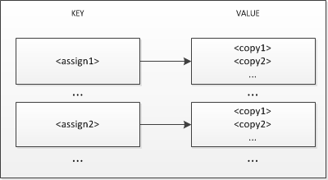
Rysunek 6.9 Schemat struktury rezulatu analizy dopasowań.
Każdemu przeprocesowanemu węzłowi grafu procesu ustawiany jest stan na „odwiedzony” (VISITED), do dalszej analizy pobrany zostaje następny element z grafu, któremu zostaje ustawiony stan „procesowany” (PROCESSING). Po zakończeniu działania algorytmu produkt analizy jest gotowy do użycia go w celu zaktualizowania procesu BPEL poprzez dodanie nieistniejących do tej pory instrukcji kopiujących odpowiednim blokom przepisywania wartości zmiennych (Assign).
  - Aktualizacja instrukcji kopiujących
Wynik analizy procesu zawierający zbiór instrukcji kopiujących, które będą dodane do odpowiednich elementów Assign przetwarzanego procesu BPEL. Na rysunku 6.10 przedstawiono diagram klas opisujący mechanizm aktualizujący proces.
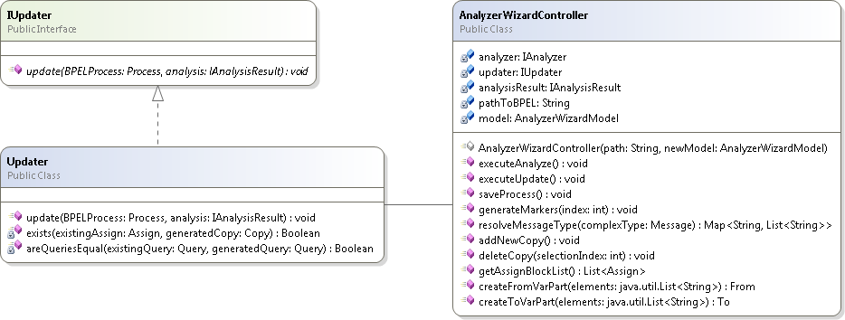
Rysunek 6.10 Updater procesu BPEL – diagram klas.
Aktualizacja procesu BPEL polega na dodaniu instrukcji kopiujących do wybranych bloków Assign. Iterując po elementach procesu sprawdzany jest ich typ, dla obiektów będących instancjami klasy implementującej interfejs org.eclipse.bpel.mode.Assign w pętli dodawane sa kolejno elementy pochodzące z listy instrukcji kopiujących, na które wskazuje referencja procesowanego obiektu Assign – korzystając z mapy będącej wynikiem uprzedniej analizy procesu. Dodane zostają te instrukcje kopiujące, których aktualizowany blok nie zawiera.
Zaktualizowany proces jest gotowy do zaprezentowania użytkownikowi w postaci panelu konfiguracyjnego instrukcji Assign.
  - Graficzny interfejs użytkownika.
Wtyczka generująca automatycznie instrukcje kopiujące dostarcza interfejs użytkownika na który składa się:
- Menu (BPELcg) znajdujące się w Menu Bar – głównym menu środowiska Eclipse – umożliwiające uruchomienie generatora instrukcji kopiujących oraz cofnięcie zmian wprowadzonych przez generator – rysunek 6.11.

Rysunek 6.11 Menu BPELcg – menu bar.
- Przycisk Toolbar – podobnie jak menu BPELcg – aktywujący akcję uruchomienia generatora instrukcji kopiujących w procesie BPEL – rysunek 6.12.
Rysunek 6.12 Przycisk BPELcg – toolbar.
- Kreator umożliwiający przegląd wszystkich instrukcji kopiujących – zarówno tych wygenerowanych, jak również dodanych przed uruchomieniem generatora - dla każdej instrukcji Assign w procesie oraz manualną edycję konfiguracji bloków przepisania wartości zmiennych w procesie – rysunek 6.13.
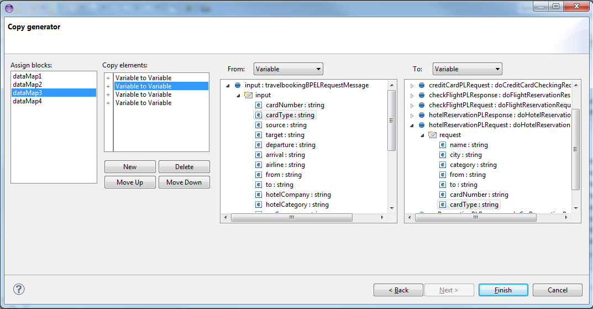
Rysunek 6.13 Kreator umożliwiający przegląd oraz edycję instrukcji kopiujących.
- Okno komunikatu wyświetlane przy próbie uruchomienia generatora, gdy aktywny plik w edytorze Eclipse nie jest procesem BPEL.

Okno kreatora stworzone zostało w celu umożliwienia wygodnego przeglądu rezultatów działania generatora dla wszystkich instrukcji przepisywania wartości zmiennych procesu. List Assign blocks zawiera listę instrukcji Assign projektowanego procesu BPEL, po zaznaczeniu jednej z wylistowanych instrukcji na liście Copy elements pojawiają się wszystkie instrukcje kopiujące danego bloku przepisania wartości. Każda instrukcja kopiująca posiada również znacznik informujący o tym, czy została wygenerowana – obecność znaku + w lewej kolumnie list obok elementu Copy. Wybranie instrukcji kopiującej odświeża pola typu Combobox uzupełniając je wartościami definiującymi typ elementu z i do którego wartość jest kopiowana. Na rysunku 6.13 przedstawiono konfigurację instrukcji kopiującej (w elemencie Assign - dataMap1) z elementu zmiennej typu złożonego do elementu innej zmiennej również typu złożonego. Prezentowany kreator daje również możliwość manualnej edycji instrukcji Assign poprzez dodawanie nowych instrukcji kopiujących, usuwanie istniejących oraz zmianę kolejności instrukcji kopiujących znajdujących się na liście. Znajdujące się pod Combobox’ami listy zmiennych prezentowane w strukturze drzewiastej – typy złożone, typy proste nie mogą być rozwinięte służą do wyboru konkretnych elementów pomiędzy którymi ma dojść do skopiowania wartości. Poza możliwością przeglądu wyników i generacji instrukcji kopiujących, kreator stanowi także ciekawą i wygodną alternatywę dla dotychczas używanych widoków konfiguracyjnych instrukcji Assign ze względu na listę wszystkich bloków przepisania wartości zmiennych występujących w procesie – szybki dostęp nie zmuszający użytkownika do szukania – w dużych procesach często czasochłonnego – bloku Assign, którego konfigurację użytkownik życzy sobie zmodyfikować.
  - Konfiguracja wtyczki.
Zaprojektowana wtyczka wprowadza rozszerzenie do Menu środowiska Eclipse dodając elementy w Menu Bar oraz Tool Bar niezbędne do uruchomienia automatycznej analizy oraz generacji instrukcji kopiujących edytowanego procesu BPEL. Punktem rozszerzenia (ang. Extension Point) środowiska Eclipse użytym w projekcie jest org.eclipse.ui.actionSets – Listing 6.3.
<plugin>
<extension point="org.eclipse.ui.actionSets">
...
</extension>
</plugin>
Listing 6.3 Punkt rozszerzenia środowiska Eclipse w projektowanej wtyczce.
Konfiguracja wtyczki została także wzbogacona o warunkowe ustawienie widoczności rozszerzonego menu – dodane opcje widoczne w menu tylko dla perspektywy BPEL – Listing 6.4.
...
<visibleWhen checkEnabled="true">
<with variable="activeWorkbenchWindow.activePerspectives">
<equals value="BPEL" />
</with>
</visibleWhen>
...
Listing 6.4 Ustawienie warunkowej widoczności elementów.

- Testy funkcjonalne.
Na potrzeby testów funkcjonalnych przygotowany został proces travelbooking stworzony na podstawie [14] - przedstawiony w rozdziale 5 części poświęconej Przykładowemu procesowi BPEL. W tabeli 7.1 przedstawiono listę zmiennych procesu wraz z rozwinięciem zmiennych o typach złożonych.

Tabela 7.1, część I. Lista zmiennych procesu travelbooking wraz z rozwinięciem typów złożonych.
Variable : Message | Message parts | Message part elements
input  :travelbookingBPELRequestMessage | input | cardNumber:string  cardType:string  source:string  target:string  departure:string  arrival:string  airline:string  from:string  to:string  hotelCompany:string  hotelCategory:string  carCompany:string  carCategory:string
output :travelbookingBPELResponseMessage | output | information:string
creditCardPLResponse :doCreditCardCheckingResponse | response | doCreditCardCheckingReturn:boolean
creditCardPLRequest :doCreditCardCheckingRequest | request | cardNumber:string  cardType:string
checkFlightPLResponse :doFlightReservationResponse | response | doFlightReservationReturn:boolean
checkFlightPLRequest :doFlightReservationRequest | request | airline:string  source:string  target:string  departure:string  arrival:string  cardNumber:string  cardType:string
hotelReservationPLResponse :doHotelReservationResponse | response | doHotelReservationReturn:boolean
hotelReservationPLRequest :doHotelReservationRequest | request | name:string  city:string  category:string  from:string  to:string  cardNumber:string  cardType:string
carReservationPLResponse :doCarReservationResponse | response | doCarReservationReturn:boolean
Tabela 7.1, część II. Lista zmiennych procesu travelbooking wraz z rozwinięciem typów złożonych.
Variable : Message | Message parts | Message part elements
carReservationPLRequest :doCarReservationRequest | request | company:string  category:string  from:string  to:string  cardNumber:string  cardType:string
confirmOutput:confirmResponse | confirmResponse | travelConfirmation:boolean
confirmInput:confirmRequest | confirmRequest | carConfirmation:Boolean  hotelConfirmation:Boolean  cardConfirmation:Boolean  flightConfirmation:Boolean

Tabela 7.2 Instrukcje Invoke procesu wraz z parametrami we/wy.
Instrukcja Invoke : operacja | Parametry wejściowe/wyjściowe
checkCreditCard:doCreditCardChecking | IN: creditCardPLRequest
checkCreditCard:doCreditCardChecking | OUT: creditCardPLResponse
checkHotelReservation:doHotelReservation | IN: hotelReservationPLRequest
checkHotelReservation:doHotelReservation | OUT: hotelReservationPLResponse
doHotelReservation:hotelReservationPLResponse | IN: hotelReservationPLRequest
doHotelReservation:hotelReservationPLResponse | OUT: hotelReservationPLResponse
checkCarReservation:doCarReservation | IN: carReservationPLRequest
checkCarReservation:doCarReservation | OUT: carReservationPLResponse
Confirmation: confirm | IN: confirmInput
Confirmation: confirm | OUT: confirmOutput

Rozpatrywany proces zawiera cztery bloki przepisywania danych (Assign). Wśród przetestowanych scenariuszy pojawiły się między innymi dwa przykładowe przypadki testowe (ang. Test Case – TC):

- [TC1] generowanie instrukcji kopiujących, instrukcje Assign w procesie nie zawierają żadnych instrukcji kopiujących.
- [TC2] dodanie nowe operacji kopiującej przez kreatora testowanej wtyczki do generowania instrukcji kopiujących.

[TC1] W przypadku testowym pierwszym instrukcje Assign procesu były puste – nie istniały żadne przepisania wartości w procesie. Na listingu 7.1 przedstawiono wszystkie bloki Assign.

<process>
...
<sequence name="travelBooking">
...
<assign name="dataMap1" validate="yes">
</assign>
...
<flow>
...
<bpel:assign name="dataMap2" validate="no">
</bpel:assign>
...
<bpel:assign name="dataMap3" validate="no">
</bpel:assign>
...
<bpel:assign name="dataMap4" validate="no">
</bpel:assign>
...
</sequence>
</process>

Listing 7.1 wygląd instrukcji Assign przed uruchomieniem generatora instrukcji kopiujących.
Po uruchomieniu generatora instrukcji Copy został został zaprezentowany kreator z możliwością przejrzenia wyników działania. Widok kreatora dla instrukcji Assign dataMap1 pokazano na rysunku 7.1. Kolorem żółtym zaznaczone są markery oznaczające instrukcje kopiujące dodane w wyniku uruchomionej generacji.
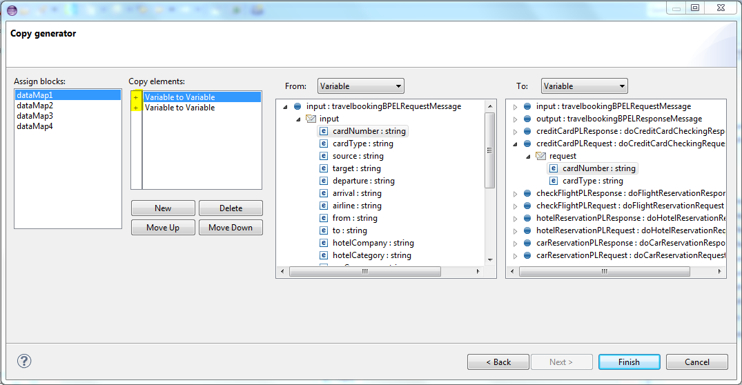
Rysunek 7.1 Kreator z rezultatem działania generatora dla przypadku [TC1] – instrukcja Assign – dataMap1.
W efekcie działania generatora do instrukcji Assign procesu dodane zostały wygenerowane instrukcje kopiujące. Wygląd bloku przepisywania wartości dataMap1 dla testowanego procesu został przedstawiony na listingu 7.2 – kolorem żółtym oznaczono instrukcje kopiujące wygenerowane przez omawiane narzędzie dla instrukcji Assign dataMap1.

<process>
...
<sequence name="travelBooking">
...
<assign name="dataMap1" validate="yes">
<copy>
<from part="input" variable="input">
<query queryLanguage="...xpath1.0">
<![CDATA[tns:cardNumber]]>
</bpel:query>
</from>
<to part="request" variable="creditCardPLRequest">
<query queryLanguage="...xpath1.0">
<![CDATA[ns0:cardNumber]]>
</query>
</to>
</copy>
<copy>
<from part="input" variable="input">
<query queryLanguage="...xpath1.0">
<![CDATA[tns:cardType]]>
</query>
</from>
<to part="request" variable="creditCardPLRequest">
<query queryLanguage="...xpath1.0">
<![CDATA[ns0:cardType]]>
</query>
</to>
</copy>
</assign>
...
<flow>
...
<assign name="dataMap2" validate="no">
</assign>
...
<assign name="dataMap3" validate="no">
</assign>
...
<assign name="dataMap4" validate="no">
</assign>
...
</sequence>
</process>

Listing 7.2 Wygląd instrukcji Assign dataMap1 po zakończeniu działania generatora instrukcji kopiujących.
Tabela 7.3, część I. Lista instrukcji kopiujących w procesie travelbooking.
Oczekiwane instrukcje kopiujące w procesie travelbooking.
From (variable.part.element) | To (variable.part.element)
input.input.cardNumber | creditCardPLRequest.request.cardNumber
input.input.cardType | creditCardPLRequest.request.cardType
input.input.airline | checkFlightPLRequest.request.airline
input.input.source | checkFlightPLRequest.request.source
input.input.target | checkFlightPLRequest.request.target
input.input.departure | checkFlightPLRequest.request.departure
input.input.Arrival | checkFlightPLRequest.request.arrival
input.input.cardNumber | checkFlightPLRequest.request.cardNumber
input.input.cardType | checkFlightPLRequest.request.cardType
input.input.hotelCompany | hotelReservationPLRequest.request.name
input.input.target | hotelReservationPLRequest.request.city
input.input.hotelCategory | hotelReservationPLRequest.request.category
input.input.from | hotelReservationPLRequest.request.from
input.input.to | hotelReservationPLRequest.request.to
input.input.cardNumber | hotelReservationPLRequest.request.cardNumber
input.input.cardType | hotelReservationPLRequest.request.cardType
input.input.carCompany | carReservationPLRequest.request.company
input.input.carCategory | carReservationPLRequest.request.category
input.input.from | carReservationPLRequest.request.from
input.input.to | carReservationPLRequest.request.to
input.input.cardNumber | carReservationPLRequest.request.cardNumber
input.input.cardType | carReservationPLRequest.request.cardType
Tabela 7.3, część II. Lista instrukcji kopiujących w procesie travelbooking.
Oczekiwane instrukcje kopiujące w procesie travelbooking.
From (variable.part.element) | To (variable.part.element)
carReservationPLResponse.response. carConfirmation | confirmInput.confirmRequest.carConfirmation
hotelReservationPLResponse.response. doHotelReservationReturn | confirmInput.confirmRequest.hotelConfirmation
creditCardPLResponse.response. doCreditCardCheckingReturn | confirmInput.confirmRequest.cardConfirmation
checkFlightPLResponse.response. doFlightReservationReturn | confirmInput.confirmRequest.flightConfirmation

W tabeli 7.3 przedstawiono listę instrukcji kopiujących wymaganych w procesie travelbooking – jest to lista instrukcji, które projektant powinien uzupełnić, aby zapewnić w procesie BPEL komunikację – kopiowanie wartości z parametru wywołania procesu do parametrów wywołań poszczególnych usług zewnętrznych biorących udział w procesie.
Kolorem zielonym oznaczono instrukcje kopiujące wygenerowane przez zrealizowaną w ramach niniejszej pracy wtyczkę. Kolorem różowym oznaczono te instrukcje kopiujące, które nie zostały wygenerowane. Można zauważyć, że nazwy pól w instrukcjach niewygenerowanych mają różne nazwy. W tabeli brak jest instrukcji kopiujących, które nie zostały wygenerowane, a posiadają pola o tych samych nazwach, tych samych typów – podstawowe wymaganie funkcjonalne zostaje zatem spełnione.

[TC2] Dodawanie nowej instrukcji kopiującej przy użyciu kreatora oferowanego przez dostarczoną wtyczkę.
Po procesie wygenerowania instrukcji kopiujących na podstawie analizy procesu możliwa jest edycja wszystkich instrukcji Assign w procesie za pośrednictwem kreatora. TC2 ma za zadanie zweryfikować poprawność dodania instrukcji kopiującej do procesu BPEL.
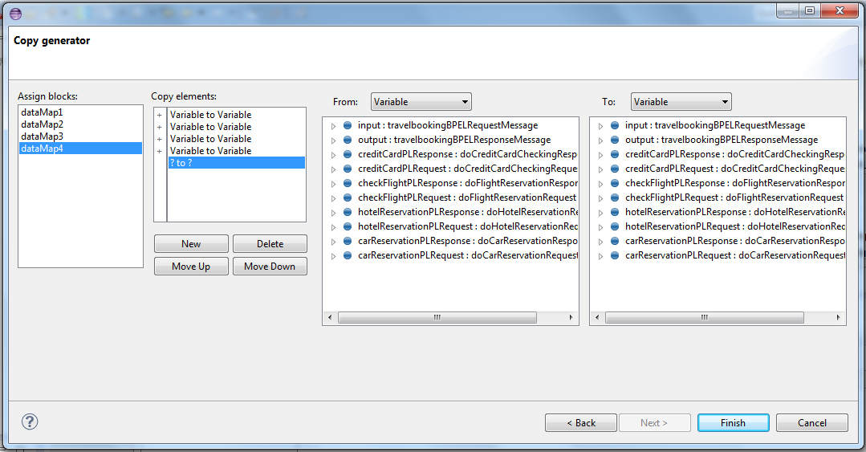
Rysunek 7.2 Dodanie instrukcji kopiującej.
Przez kliknięcie przycisku „New” wtyczka dodaje nową instrukcję kopiującą, którą należy skonfigurować poprzez wybranie elementów składowych From oraz To z dostarczonej listy zmiennych procesu.
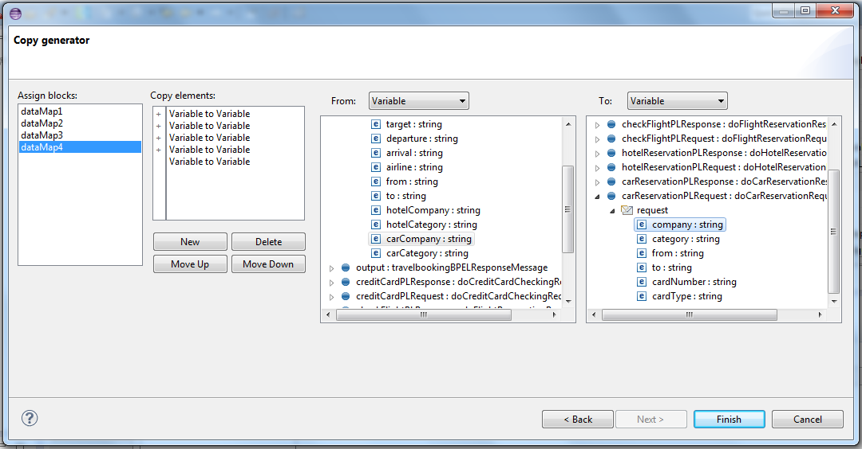
Rysunek 7.3 Konfiguracja nowo dodanej instrukcji kopiującej.
Po zakończonej konfiguracji oraz zakończeniu edycji procesu, zmiany zostają zapisane do pliku procesu. W efekcie dodana została instrukcja kopiująca przedstawiona na listingu 7.3 – fragment oznaczony kolorem żółtym.

<process>
...
<sequence name="travelBooking">
...
<flow>
...
<bpel:assign name="dataMap4" validate="no">
...
<copy>
<from part="input" variable="input">
<query queryLanguage="...xpath1.0">
<![CDATA[tns:carCompany]]>
</query>
</from>
<to part="request" variable="carReservationPLRequest">
<query queryLanguage="...xpath1.0">
<![CDATA[ns3:company]]>
</query>
</to>
</copy>
...
</bpel:assign>
...
</sequence>
</process>

Listing 7.3 Instrukcja Copy dodana przy użyciu kreatora – manualnie.

- Podsumowanie.
Stworzona w ramach niniejszej pracy wtyczka, do zintegrowanego środowiska programistycznego Eclipse, daje możliwość wygenerowania instrukcji kopiujących w procesie biznesowym projektowanym z użyciem Eclipse BPEL Designer. Dodatkowo umożliwia edycję wszystkich instrukcji Assign procesu na jednym widoku, czego Eclipse BPEL Designer wcześniej nie umożliwiał.
Prace nad stworzeniem narzędzia pozwoliły na zapoznanie się ze środowiskiem programistycznym Eclipse – był to mój pierwszy kontakt z tym IDE – oraz narzędziem Eclipse BPEL Designer stanowiącym rozszerzenie środowiska Eclipse w postaci wtyczki, które wspiera projektowanie procesów biznesowych w języku BPEL. Ponadto, opracowaując narzędzie automatyzujące przepływ danych w procesie BPEL, nauczyłem się rozszerzać środowisko Eclipse oraz budować własne narzędzia bazujące na tym środowisku. Opracowana wtyczka wprowadza jednak pewne ograniczenia w stosunku do możliwości edycji w Eclipse BPEL Designer. W obecnej wersji wtyczka oferuje wyszukiwanie dopasowań jedynie pomiędzy zmiennymi procesu. Identyczne ograniczenie istnieje przy edycji procesu przy użyciu dostarczonego kreatora umożliwiającego przegląd i edycję instrukcji Assign procesu BPEL. Głównymi osiągnięciami podczas tworzenia narzędzia były:
- Odczyt i zapis procesu BPEL oraz wczytanie definicji typów złożonych biorących udział w komunikacji z usługami sieciowymi z dokumentów definiujących interfejsy usług – WSDL – przy użyciu stworzonych elementów dostępu do danych – DAO.
- Transformacja wczytanego procesu BPEL z postaci EMF do postaci grafu.
- Analiza i przeszukiwanie grafowej postaci procesu pod kątem dopasowań pomiędzy zmiennymi biorącymi udział w procesie BPEL.
- Enkapsulacja mechanizmu szukającego dopasowań – wprowadzająca możliwość łatwego rozszerzenia wtyczki o bardziej zawansowane metody wyszukiwania dopasowań.
- Stworzenie możliwości edycji wszystkich instrukcji Assign procesu BPEL w jednym miejscu – kreator.
Jak wykazały przeprowadzone testy funkcjonalne wtyczki, spełnia ona wymagania funkcjonalne przedstawione w rozdziale 2 przy nałożonych ograniczeniach. Również pozytywnym aspektem jest duży zysk czasowy związany z zastąpieniem części manualnej pracy, automatyczną generacją, która jest znacznie szybsza.
  - Napotkane problemy.
Podczas fazy koncepcyjnej pracy inżynierskiej, problem stanowiło znalezienie propozycji rozwiązania wprowadzającego innowacje dla narzędzi służacych do projektowania BPEL. W czasie trwania projektu problematyczne również było uzyskiwanie pomocy ze strony społeczności Eclipse BPEL Designer, pytania często pozostawione bez odpowiedzi przez dłuższy czas. Ostatecznie, po znalezieniu rozwiązania, sam udzielałem odpowiedzi celem podzielenia się wiedzą z innymi osobami.
Na etapie implementacji funkcji transformującej proces BPEL z postaci EMF do grafu, dosyć problematyczne okazało się transformowanie elementu Flow procesu. Specyficzne dla tej instrukcji języka BPEL równoległe przebiegi w grafie musiały być poprzedzane oraz zakończone tą samą parą węzłów otwierającego oraz zamykającego.
Nierozwiązany został problem dotyczący modelu EMF procesu BPEL wtyczki Eclipse BPEL Designer’a (org.eclipse.bpel.model) związany z implementacją instrukcji From oraz To. Elementy te posiadają pole (partName) przechowujące nazwę elementu Part typu złożonego zdefiniowanego w dokumencie WSDL. Dostęp do pola może odbywać się jednokierunkowo (setPartName), natomiast brakuje (getPartName). Z tego powodu w trakcie aktualizacji instrukcji Assign w procesie – jeśli wygenerowana instrukcja kopiująca już występuje w instrukcji Assign nie jest do niej dodawana – nie są one sprawdzane pod kątem zgodności elementu PartName, dlatego w obecnej wersji narzędzia nie zostaną dodane instrukcje kopiujące, których elementy From i To różnią się jedynie elementem PartName.
  - Możliwości rozwoju.
Wtyczka ze względu na swoje innowacyjne podejście w procesie projektowania BPEL ma duże szanse w przyszłości zostać wykorzystaną na szerszą skalę, dlatego powinna być dalej rozwijana. Oto kilka propozycji rozwoju opracowanego narzędzia, które pozytywnie wpłyną na jego funkcjonalność:
- Opracowanie bardziej zaawansowanych mechanizm dopasowania zmiennych – można w łatwy sposób rozszerzyć narzędzie dodając nowy mechanizm wyszukiwania dopasowań dzięki wprowadzonej w projekcie enkapsulacji tego mechanizmu.
- Opracowanie bardziej optymalnego algorytmu analizy procesu w postaci grafu dostarczonego przez Transformator.
- Rozszerzenie możliwości analizatora o wyszukiwanie innego rodzaju dopasowań – w obecnej wersji wyszkiwane są dopasowania Variable-Variable (zgodnie z widokiem konfiguracyjnym instrukcji Assign Eclipse BPEL Designer) – m.in. Property of a Variable – Property of a Variable lub Partner Link Reference – Partner Link Reference.
- Rozszerzenie kreatora opracowanej wtyczki o możliwość edycji/dodawania nowych instrukcji kopiujących pomiędzy elementami innymi niż Variable-Variable, np. Property of a Variable – Property of a Variable lub Partner Link Reference – Partner Link Reference.
- Bibliografia.
[1] | Charlton Barreto, Vaughn Bullard, Thomas Erl, John Evdemon, Diane Jordan,  Khanderao Kand, Dieter König, Simon Moser, Ralph Stout, Ron Ten-Hove, Ivana Trickovic, Danny van der Rijn, Alex Yiu. Web Services Business Process Execution Language Version 2.0 Primer. 9 May 2007.
[2] | Nick Boldt and Dave Steinber. Introduction to the Eclipse Modeling Framework, eclipseCON, 2006.
[3] | Siran Chen. Extraction of BPEL Process Fragments in Eclipse BPEL Designer. Stuttgart, 2009.
[4] | Roberto Chinnici, Martin Gudgin, Jean-Jacques Moreau, Sanjiva Weerawarana. Web Services Description Language (WSDL) Version 1.2. W3C, 2002.
[5] | David C. Fallside, Priscilla Walmsley – Second Edition. XML Schema Part 0: Primer Second Edition. W3C Recommendation 28 October 2004
[6] | Eric Freeman, Elisabeth Freeman, Kathy Sierra, Bert Bates. Head First. Design Patterns. 2004 O’Reilly Media, Inc.
[7] | Michael Illiger, Simon Moser. Presentation: Eclipse BPEL Designer. SOA-based Business Integration with Eclipse. At http://www.slideshare.net/milliger/eclipse-bpel-designer-presentation-765528
[8] | Andrzej Ratkowski. Projektowanie transformacyjne procesów w architekturze usługowej, 2011.
[9] | Henry S. Thompson, David Beech, Murray Maloney, Noah Mendelsohn XML Schema Part 1: Structures Second Edition. W3C Recommendation 28 October 2004.
[10] | Eclipse BPEL Designer – project site at http://www.eclipse.org/bpel/
[11] | A WSDL description of a "stock quote" service at http://cs.au.dk/~amoeller/WWW/webservices/wsdlexample.html
[12] | WSDL (Web Services Description Language) – Krzysztof Stencel at http://stencel.mimuw.edu.pl/abwi/20020514.WSDL/
[13] | OASIS. Web Services Business Process Execution Language Version 2.0 at http://docs.oasis-open.org/wsbpel/2.0/wsbpel-v2.0.html
[14] | BPEL Process sample: Travel Booking at http://pic.dhe.ibm.com/infocenter/adiehelp/v5r1m1/index.jsp?topic=%2Fcom.  ibm.etools.ctc.bpel.doc%2Fsamples%2Ftravelbooking%2FtravelBooking.html
[15] | Eclipse documentation – Eclipse Juno at http://help.eclipse.org/juno/index.jsp
[16] | Eclipse Modeling Framework Project (EMF) at http://www.eclipse.org/modeling/emf/
[17] | Potrzebne źródło

- Załączniki.
- Płyta CD zawierająca opracowaną wtyczkę generującą instrukcje kopiujące w procesie BPEL (BPELcg).
- Instrukcja instalacji wtyczki BPELcg.
- Dokumentacja projektu wtyczki BPELcg.
  - Płyta CD.
Załączona płyta CD zawiera:
- Wersję instalacyjną wtyczki (katalog install/ ).
- Kod źródłowy projektu (katalog source/ ).
- Dokumentację projektu (katalog doc/).
- Instrukcję instalacji wtyczki (plik README.txt).
- Przykładowy proces BPEL (katalog BPELexample)
  - Instrukcja instalacji wtyczki BPELcg (BPEL copy generator).
// TODO

